МИНИСТЕРСТВО ТРАНСПОРТА РОССИЙСКОЙ ФЕДЕРАЦИИ

ФЕДЕРАЛЬНОЕ АГЕНТСТВО ЖЕЛЕЗНОДОРОЖНОГО ТРАНСПОРТА
ФИЛИАЛ ФЕДЕРАЛЬНОГОГО СУДАРСТВЕННОГО БЮДЖЕТНОГО ОБРАЗОВАТЕЛЬНОГО УЧРЕЖДЕНИЯ ВЫСШЕГО ОБРАЗОВАНИЯ
«САМАРСКИЙ ГОСУДАРСТВЕННЫЙ УНИВЕРСИТЕТ ПУТЕЙ
СООБЩЕНИЯ» в г. Алатыре

Методическая разработка «Прошагай древний Алатырь»

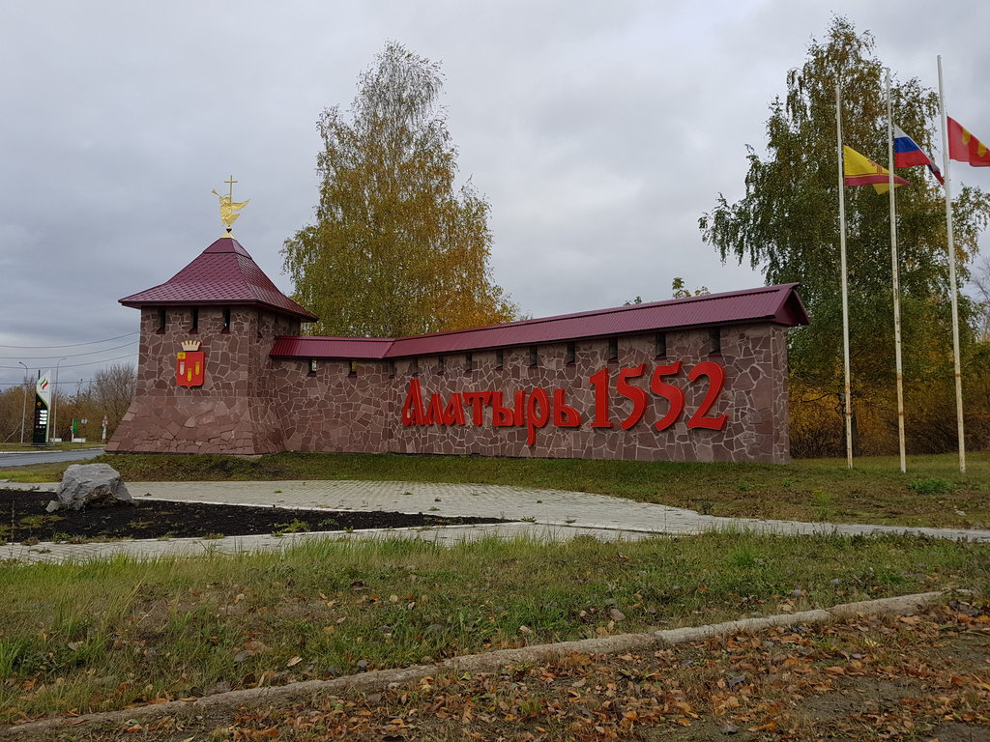

Авторы: преподаватели ФГБОУ ВО «СамГУПС» в г. Алатыре Заволжская Татьяна Степановна, Тарабаева Наталья Генриховна

2020 г.

Цель: Познакомить и расширить знания студентов, связанных с историей улиц и архитектурой города Алатыря. Для достижения данной цели была поставлены следующие задачи: - сделать информацию об истории старинных улиц города Алатыря Симбирской губернии более доступной для разных возрастных категорий пользователей, прежде всего, для молодёжи; - формировать уважение и вызвать у подрастающего поколения интерес к историческому прошлому нашего провинциального городка; - обогатить краеведческим материалом кругозор студентов; - воспитывать чувство гордости своим городом, его традициями, его народом; -выявить степень усвоения, изученных тем по культуре родного края; -способствовать эстетическому воспитанию и формированию вкуса у студентов ; - создать электронную презентацию с использованием современных ИКТ; - исследовать, осветить и проанализировать историю старинных улиц города Алатыря Симбирской губернии ; - воссоздать объективную картину прошлого: быт, обычаи, традиции населения города Алатыря Симбирской губернии.
Для решения поставленных задач были использованы следующие методы: исторический, сравнительно-описательный, картографический. Значимость - материалы можно использовать как ресурс краеведческого материала на уроках истории, тематических вечерах и классных часах; - даёт возможность повысить социокультурную компетентность студентов через расширение знаний о культурном прошлом нашего города; Практическая значимость: - использовать на классных информационно-познавательных часах; - глубже осознать духовно-нравственный облик и роль меценатства и благотворительности купеческого общества нашего провинциального города;

1.Возникновение города Алатыря в XVI веке. Преподаватель 1: Добрый день студенты и гости . Сегодня мы с вами совершим виртуальную экскурсию по старейшим улицам нашего древнего города. Наш великолепный город Алатырь, наша маленькая родина! Как много он таит в себе легенд и тайн. Даже имя его не простое…
Алатырь - волшебный камень, упоминаемый в русских заговорах, легендах и сказаниях. В.Э. Красовский, в своей книге, дает городу высокую общую оценку: «Алатырь – бесспорно, есть лучший город из уездных городов Симбирской губернии после Сызрани, как по богатству населения, так и по наружному виду»
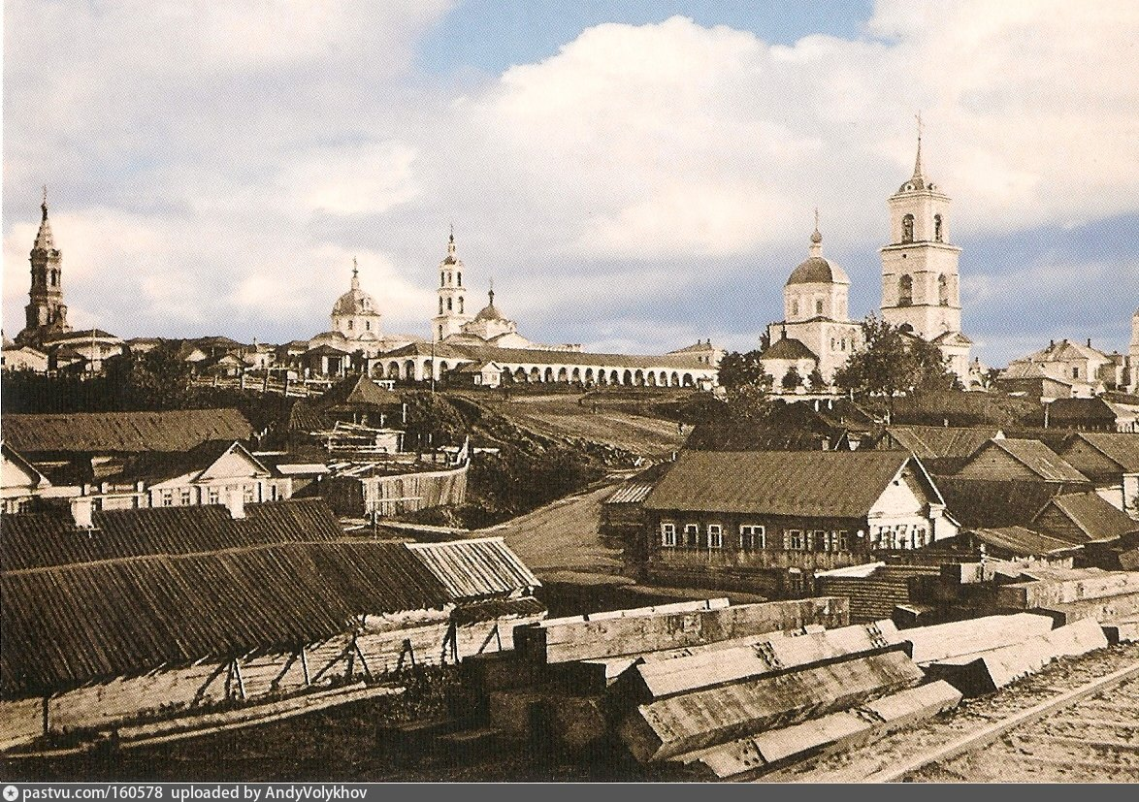 Возникновение города в XVI веке связано с русской колонизацией Поволжья.
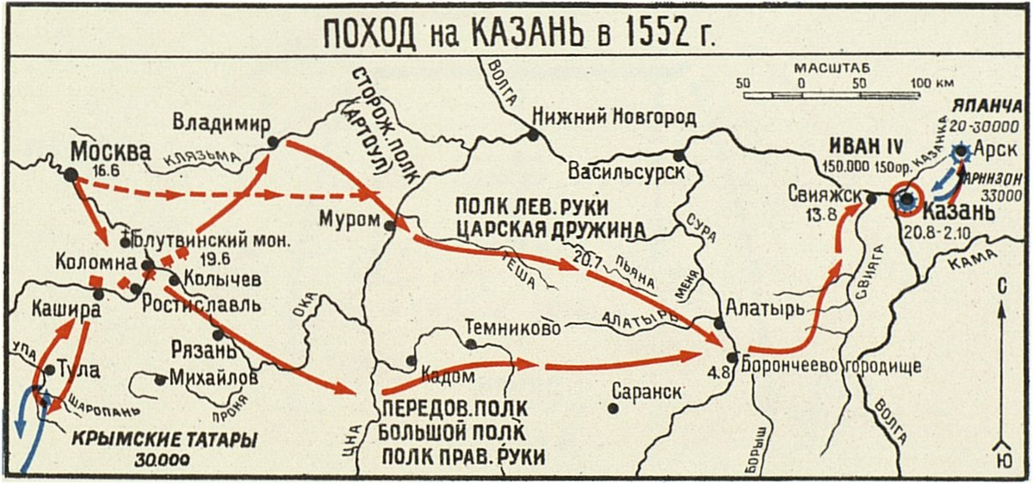
После основания в 1221 г. Нижнего Новгорода рубежи русских земель стали перемещаться на восток, и уже в XIV веке граница России с Золотой Ордой проходила по левобережью Суры, которая, являясь естественной водной преградой, к тому же активно застраивалась городами и острогами. Основание города Алатыря относится к временам царствования Ивана IV Грозного. Преподаватель 2: Так, 4 августа 1552 года, во время похода Ивана Грозного на покорение Казани, на реке Суре и в устье реки Алатырь, на высоком Сурском берегу был заложен город Алатырь. 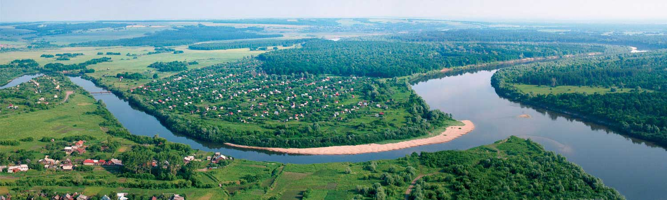Основание города было вызвано желанием русского царя, утвердить на границе Московского государства свою власть. Да, это наш родной город Алатырь. Он был основан в 1552 году царём Иваном Грозным при походе на Казань. Расположен на берегах рек Сура и Алатырь. Местность просматривалась как на ладони Это была крепость. Форма крепости- неправильный пятиугольник. В середине крепости находились двор воевод; казна, в которой хранились боевые припасы ,Соборная церковь, приказная изба и тюрьма; дома, в которых проживали дворяне и бояре. Также вокруг крепости был огромный и глубокий ров, который наполнили водой, а спереди выставили рубленые деревья с заостренными наконечниками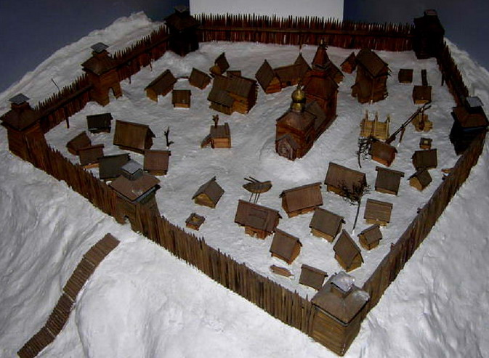Преподаватель 1: Давайте отправимся в небольшое путешествие по главной улице города , окунёмся в удивительный мир её старины, почувствуем купеческий дух и насладимся провинциальной архитектурой того времени! Купцы жили в одно- или двухэтажных деревянных или каменных особняках. В первом этаже и подвале могли размещаться склад, магазин, лавка, контора; жила прислуга, или дальние родственники. Второй этаж был жилым. Каменные дома с толстыми стенами, деревянные — с богатой резьбой. Двухэтажные дома с балконами, лоджиями, большими окнами. Каменные дома с приметными фасадами; появилась даже особая «купеческая» кладка кирпича. Украшались кирпичные дома коваными решётками, чугунными лестницами, парапетами. Большинство купеческих домов крылось железными крышами. Красили их, как правило, в зелёный или красный цвет. Дома строились основательные — «на века», и больших площадей — для потомков. в купеческих семьях на одного человека в среднем приходилось две комнаты. Преподаватель 2: Мы начнём нашу экскурсию со старо-базарной площади . Улица Ленина – главная и одна из самых старейших улиц Алатыря. Раньше она именовалась Симбирской. Алатырь входил в состав Симбирской губернии. Самые первые три здания представляют собой единое целое и напоминают сцепленные вагоны поезда, «проносящие» жителей города сквозь века. Алатырь — город с уникальной архитектурой. Купеческие дома во многом определили лицо исторической части российских городов. Купеческие особняки формировали торговые зоны городов. В XIX в. Алатырь был провинциальным уездным городом с обилием купеческих домов и лавок, магазинов, множеством красивых церквей. Большой интерес вызывает квартал купеческих особняков в исторической части города, придающий Алатырю особый колорит. Редко где еще сохранился подобный ансамбль из старинных домов, выстроенных в стиле классицизма, модерна, эклектики. Русские купцы стремились оставить о себе память. Например, заказывая архитекторам особняк давали указание: «Выстройте такой дом, чтобы после моей смерти он мог быть музеем». По этой причине дома купцов во многом определили лицо исторической части российских городов.
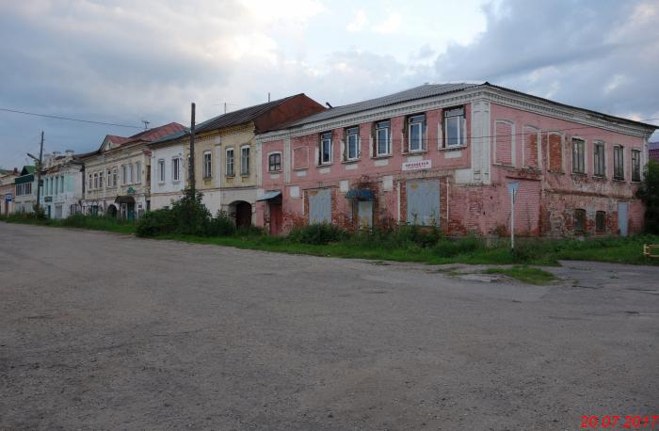 Оля: Симбирская улица берёт своё начало от Старо-Базарной площади. Такое название улица получила по главному одноимённому губернскому городу (c 1780 года Алатырь входил в состав Симбирской губернии). Улица Симбирская начиналась от Старо-Базарной площади и застраивалась по большей части домами купцов, где, кроме жилых помещений, были их торговые лавки и магазины. На первых этажах, как правило, размещались магазины, на верхних – жильё владельцев. Посмотрите направо: ул Ленина(Симбирская,8)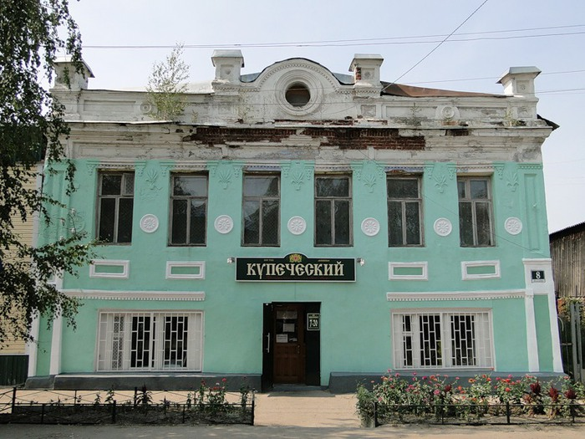 Фасад этого купеческого особняка украшен «пальмами в горшке». Верхнюю часть каждого окна по бокам венчают трёхъярусные «капли». Чуть ниже – белые медальоны. До недавнего времени на первом этаже находится магазин «Купеческий». На втором этаже – жилые помещения. Можно заметить, что с правой стороны этого дома есть проход – своеобразная микроулочка помещения. Этот дом построен не в XX веке и даже не на рубеже веков, а гораздо раньше, и, вполне вероятно, его фасад выходил на улицу, которой сейчас нет! Вот такой старый дом «без номера и улицы» живёт в нашем городе, и ему наверняка около 200 лет! Обратите внимание на это фото.Купец Н.В. Кашигин– почитаемый человек в городе. И не только как один из самых владетельных людей в торговом деле: помимо магазина по продаже строительных, отделочных, лакокрасочных материалов, ещё и аптекарский, а также имел бакалейный и ренсковый погреб с годовым оборотом более 150 тысяч рублей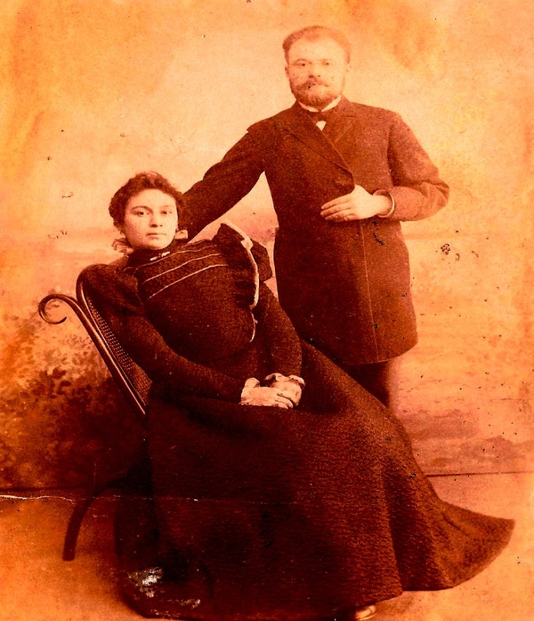 Следующее историческое здание- ул Ленина(Симбирская,10) Дом купца Кашигина Николая Васильевича - красивый, в розово-белом цвете. Привлекают внимание в первую очередь широкие окна! По бокам они украшены стилизованными пилястрами. Визуальная арка над дверью придаёт дому своеобразное величие. На фасаде можно найти разные интересные украшения, которые живут в «симбиозе» с особняком. Это и «извивающаяся лента», и треугольники, и ромбы из кирпича, и каменная «бахрома»! У этого дома не только приятный внешний вид, но и своя богатая интересная история.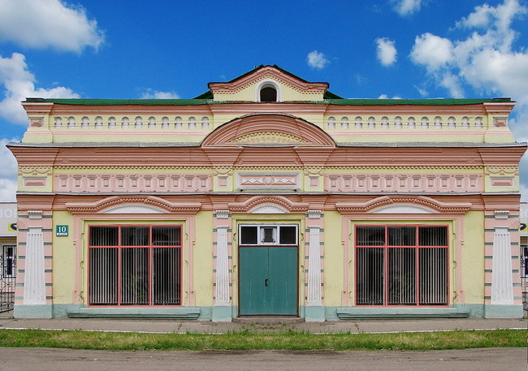В этом доме полноценно и активно процветал магазин мещанина Н.В. Кашигина, который торговал кровельным железом лучшего качества 1-го и 2-го сорта в 2 р. 50 коп. и 2 р. 40 коп., портландским цементом, алебастром жжёным молотым, дранкой для штукатурки, шведским картоном для оклейки стен и потолков, варёным льняным маслом самого высшего сорта, лаковыми белилами фабрики братьев Мамонтовых, проволочными гвоздями от 4 до 8 дюймов 2 р. пуд, конно-подковными гвоздями лучших заводов 6 р. 50 коп. за пуд.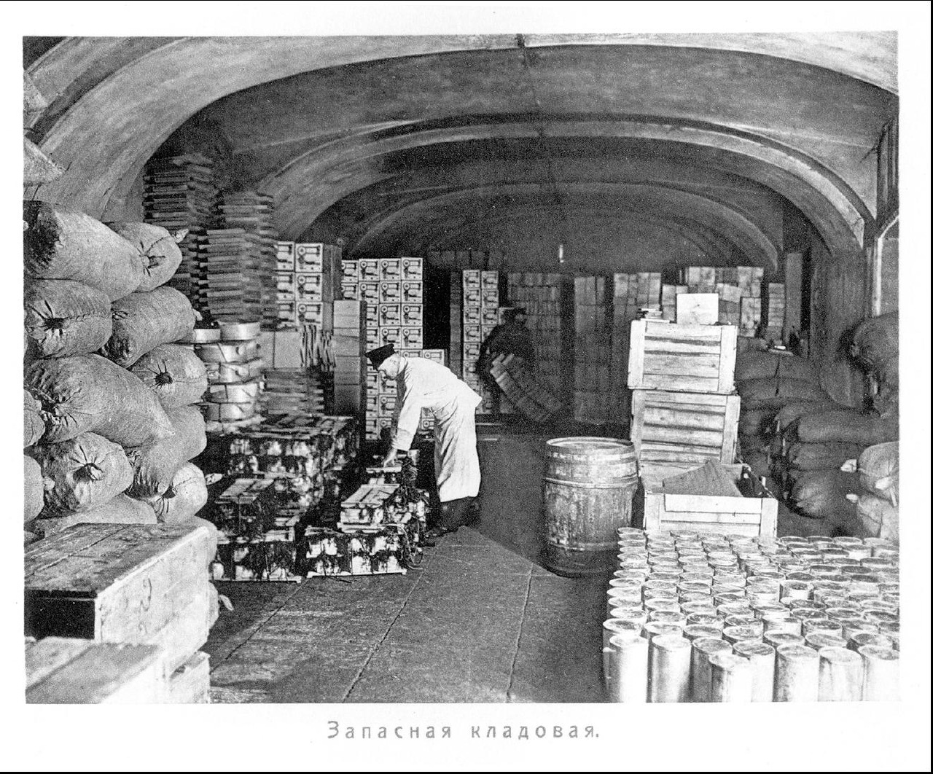Впечатляет также и широкий ассортимент красок: белила, охра, мумия, сурик свинцовый и железный, медянка русская и французская, сажа голландская, лаки печные,каретные, картинные и клей разных фабрик по 4 р. пуд. Для художников он привозил краски, кисти, клей, сусальное золото и листовое серебро, полимент русский и французский для позолотчиков. А с 1 января 1910 года при магазине Николай Васильевич открыл «Ренсковый погреб» с продажей русских и заграничных вин, а также водки. Юля: Обращаем взор налево, ул Ленина (Симбирская,5) Бывший купеческий особняк- мануфактурный магазин купца Гристика.
Красивый фасад, на втором этаже дополнен изысканным небольшим балкончиком. Нарядные, с разомкнутыми фронтонами, каменные наличники и различная мелкая лепнина придают особняку некую воздушность. В верхней части фасада указан год постройки – 1900. Если отрыть дверь, то у входа нас встретит величественная лестница, которая имеет невероятно много ступенек. 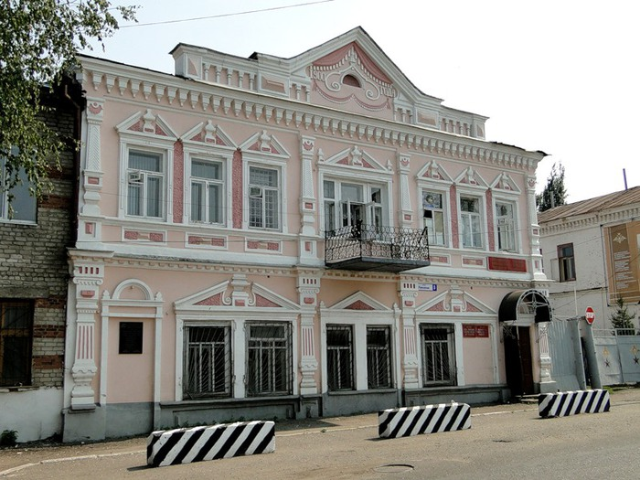В магазине шла бойкая торговля галошами, трикотажем, мужскими галстуками, дамскими перчатками, шарфами, женскими сумочками. 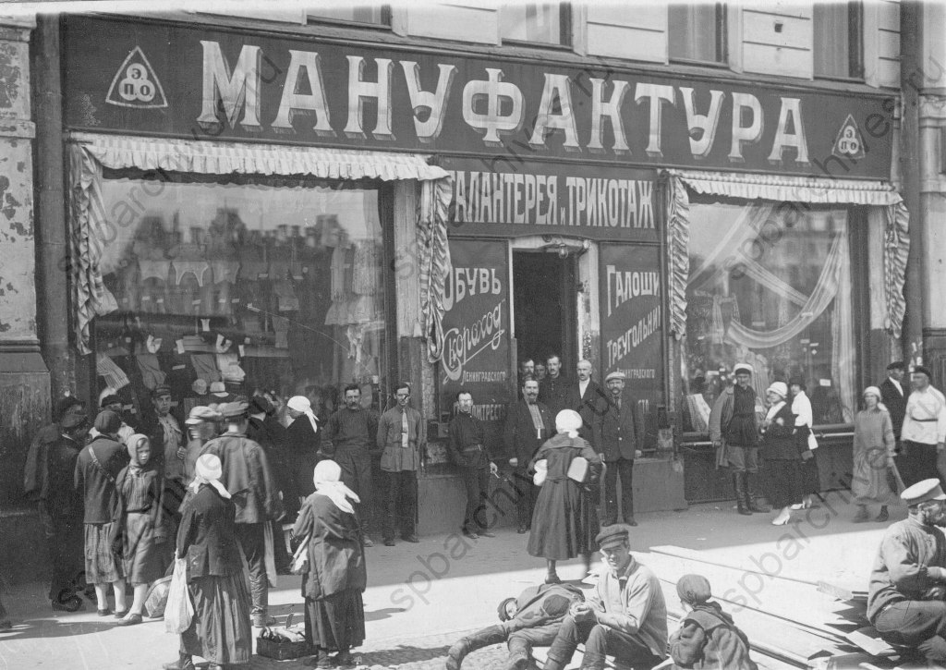Далее ул Ленина (Симбирская,7) - продовольственная лавка купца Кабаевского. На фасаде интересного двухэтажного дома вверху написана буква «К». Раньше, при постройке дома, на фасаде писали первую букву фамилии хозяина этого дома! «К» – это мещанин Дмитрий Николаевич Кабаевский. Он имел продовольственную лавку при своём доме и торговал мясом. Под буквой виден оконный проём – круглая декоративная люкарна. А по бокам верхнюю часть здания когда-то украшали две вазы. Высокие окна на втором и на первом этаже хорошо освещали помещение! И неспроста! Здесь с 1898 года размещался аптечный магазин. 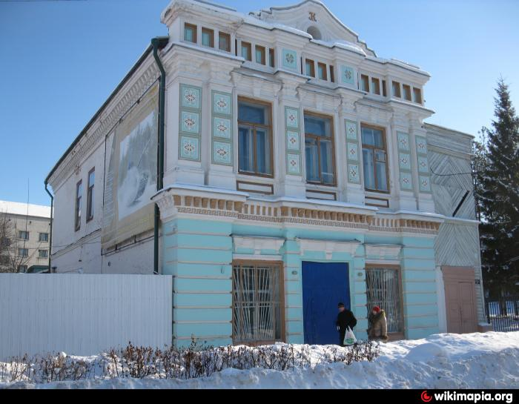 Второй этаж здания украшают небольшие розетки – искусно вырезанные четыре лепестка, которые заключены в круг. Лепестки цветка, одинаковые по форме, расположены симметрично и как бы исходят из одной центральной пуговки… Изысканно выглядит! Орнамент нижнего этажа скромнее – верхняя часть окон увенчана трёхъярусными «каплями». В целом внешний вид здания привлекает своей эстетичностью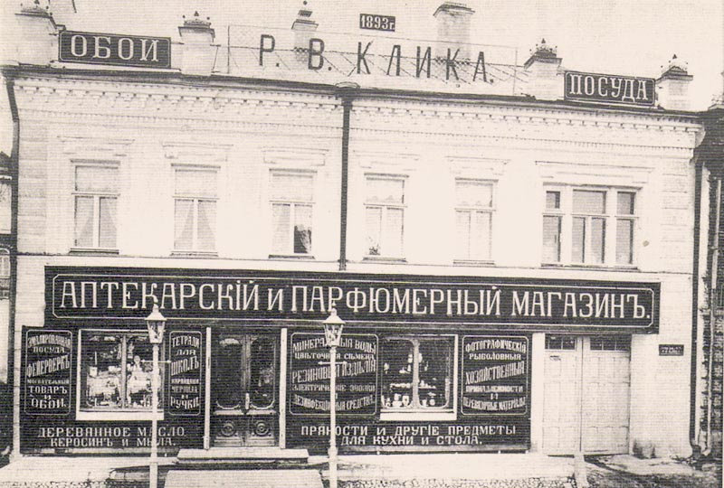
Буквально рядом находился шедевр роскошного деревянного особняка: ул. Ленина (Симбирская,11).(фото роскошного деревянного особняка)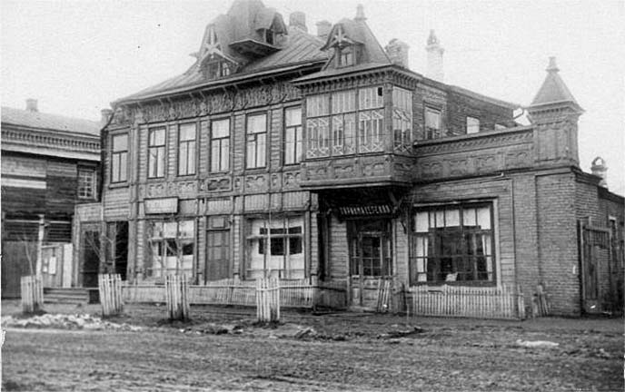 Двухэтажное деревянное здание, выстроенное в стиле модерн. Второй этаж дома украшал резной деревянный балкон, а первый этаж – огромные окна. Этот роскошный деревянный особняк с обеих сторон дополняли ворота. В этом доме располагалась и компания «Зингер», и «Нотариус А. Н. Черепков Позже, в начале 20-х годов в здании размещался краеведческий музей, затем гостиница, в советское время там располагался «Дом крестьянина». Однако в конце 60-х годов этот роскошный деревянный особняк снесли и на его месте разбили небольшой парк. Дима: Посмотрите направо: ул Ленина(Симбирская,12) двухэтажный купеческий особняк. Эклектичный наряд. Двухэтажное симметричное здание. Его эклектичный наряд состоит из большого количества мелких элементов, которые придают ему праздничность! По бокам здание венчают две пары стилизованных колон с маленькими крестиками. А верхнюю часть здания украшает сказочный мезонин с люкарной! Кто жил в этом роскошном особняке – неизвестно… Возможно, один из купцов – их в Алатыре было много. 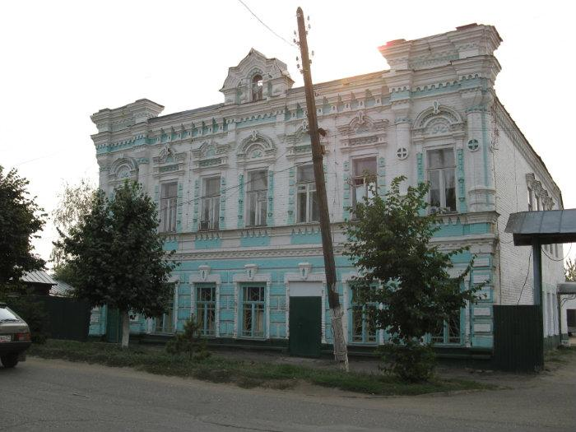
ул. Ленина(Симбирская, 16) Это особняк мещанина, купца Якова Ильича Скоробогатова. Помимо жилых помещений в доме находился обувной магазин. Торговал мужской, женской, детской обувью из натуральной кожи. Принимал заказы, так как имел мастерскую по пошиву обуви. Слыл добропорядочным человеком, даже продавал обувь под запись и в долг. 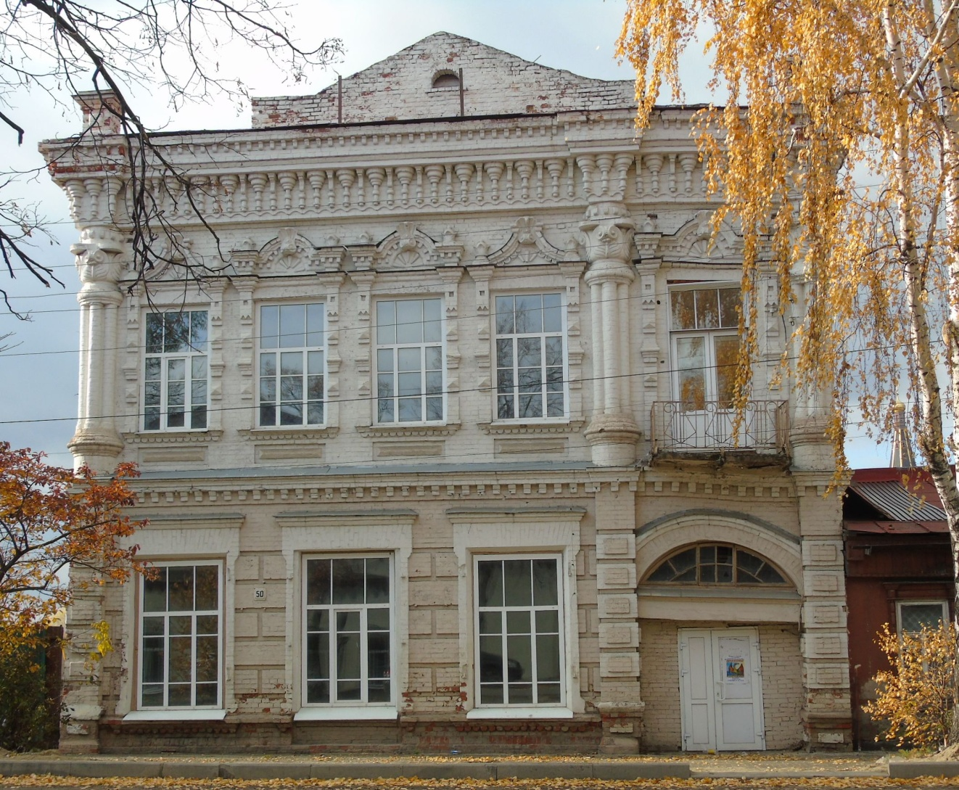 Сам хозяин жил на втором этаже. Яков Ильич избирался гласным городской думы и принимал активное участие в общественном самоуправлении города. 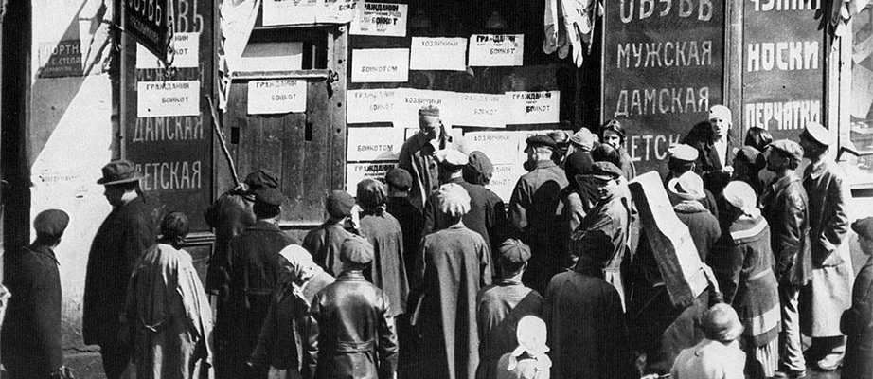
Напротив-ул. Ленина(Симбирская, 13) Строгое каменное здание– бывший особняк купца И. А. Горланова (ранее здесь размещался автодорожный техникум, сейчас- старый корпус технологического колледжа
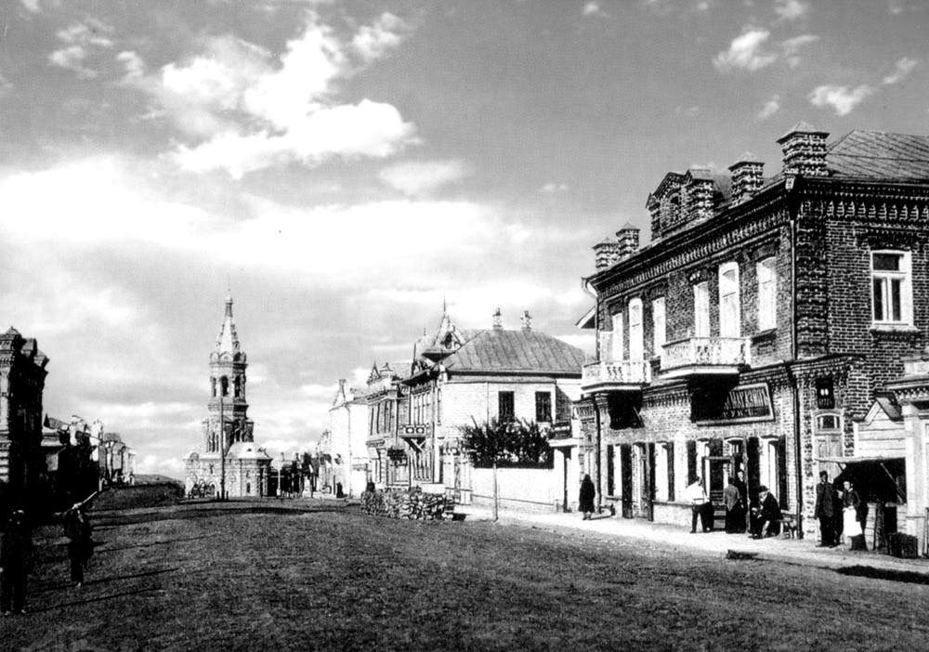 Как говорят старожилы, он был владельцем винной лавки. На первом этаже- торговая лавка, на втором- жильё владельцев. 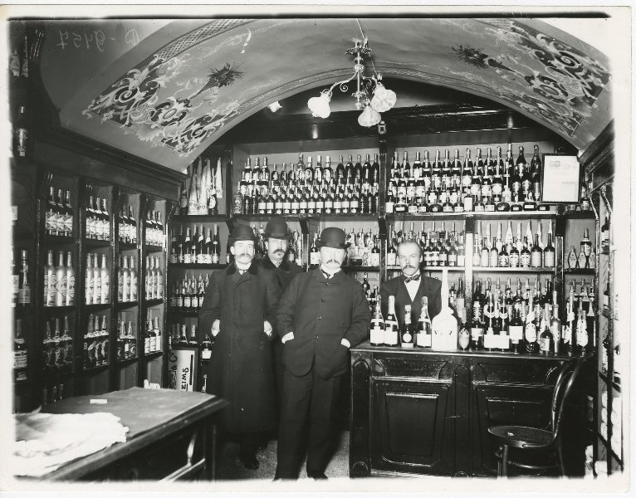 Как и другие алатырские купцы, И.В. Новиков и И.Н.Ильин, И.А. Горланов сдавал в аренду комнаты своего дома реальному училищу, где размещались классные комнаты, учительская, кабинеты директора и врача, канцелярия, буфет и парикмахерская.
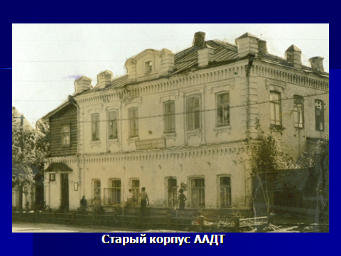
ул.Ленина(Симбирская,15)- бывшая хлебная лавка купца Гордеева.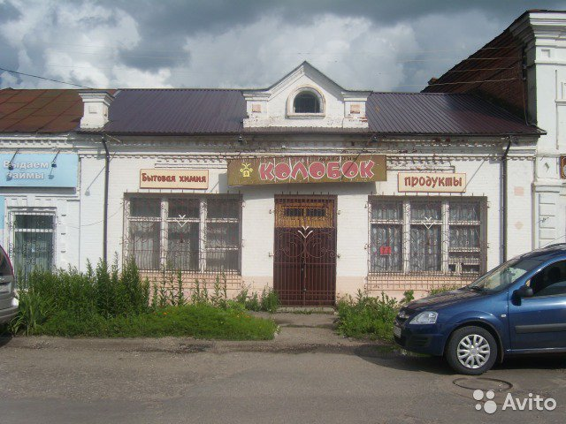 Аня: Немного об алатырском купце
Андрее Ивановиче Новикове (неизв. – 1793) –московский купец 1-й гильдии. В юности он закончил Алатырскую математическую («цифирную») школу. В начале 40-х годов XVIII века стал московским купцом I-ой гильдии, в 1784 перешёл в алатырское купечество, именитый гражданин.
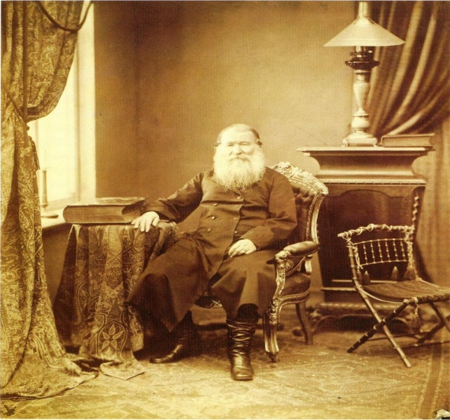 В 1740-е гг. брал на откуп в Алатырском уезде кабацкие, таможенные и другие сборы, занимался ростовщичеством. С 1730-х гг. до 1754 владел винокуренным заводом, производительностью 5 тысяч вёдер в год близ д. Атрать Алатырского уезда. После 1759 построил лесопильную мельницу на реке Бездна. Имел в городе Алатырь деревянный дом, хлебную лавку и 4 амбара для зерна. На Симбирской улице содержал два магазина и «рейнский» погреб, сдавал свой дом реальному училищу под учебные помещения. В те далёкие времена очень многие сдавали жилые помещения в наём. Пенсии раньше не было, и людям приходилось как-то сводить концы с концами. Стоит отметить интересное обстоятельство: дома сдавались «со столом» и «без стола». Это значит, что в стоимость аренды дома входило питание («со столом») или же не входило. Можно предположить, что особым спросом дома «со столом» пользовались среди холостяков…Двухэтажный краснокирпичный дом с балконом на втором этаже. Ленина (Симбирская,30- дом купца Новикова 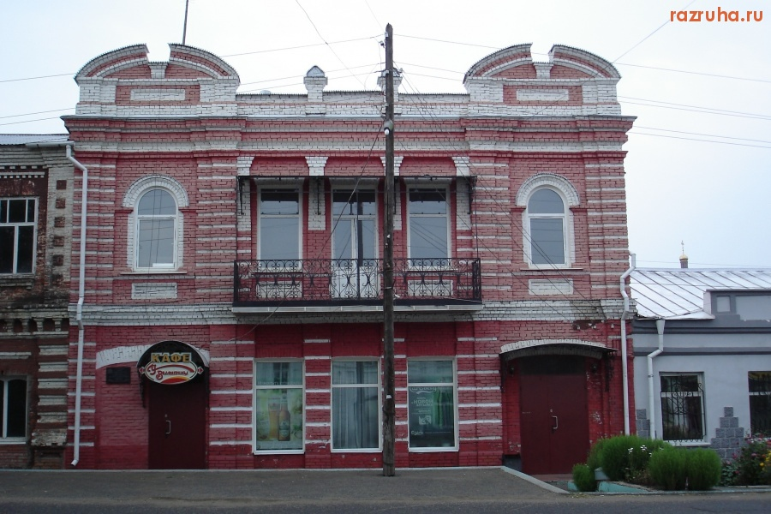 Всем жителям он знаком как бар «Валентина». Но наверняка мало кто знает, что здесь с 1902 года располагалось реальное училище.(фото купеческого дома Новикова, ул. Ленина (Симбирская,30) Нижняя часть соседнего здания – из кирпича, верхняя – деревянная. А наверху дом украшен скромным мезонином. Он также сдавал его реальному училищу.( фото особняка мещанина Новикова) 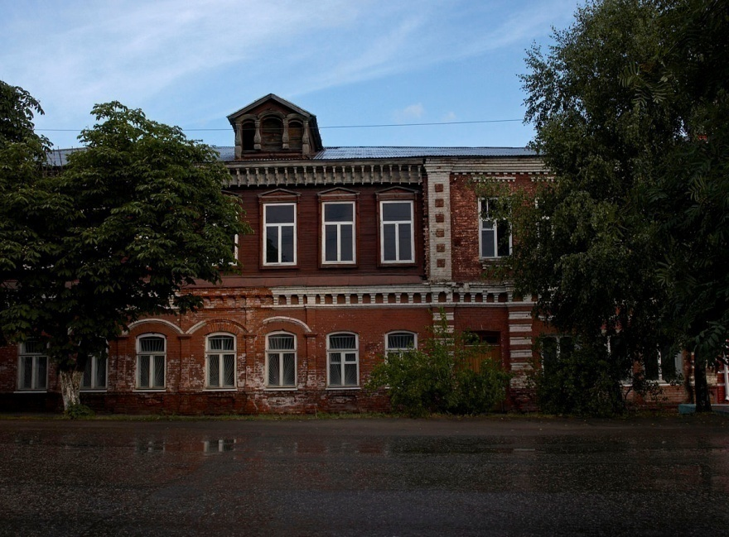 Также предоставил свой двухэтажный дом для размещения реального училища с обязательством «внутреннее расположение комнат выполнить так, как это будет угодно указать Попечительному совету».
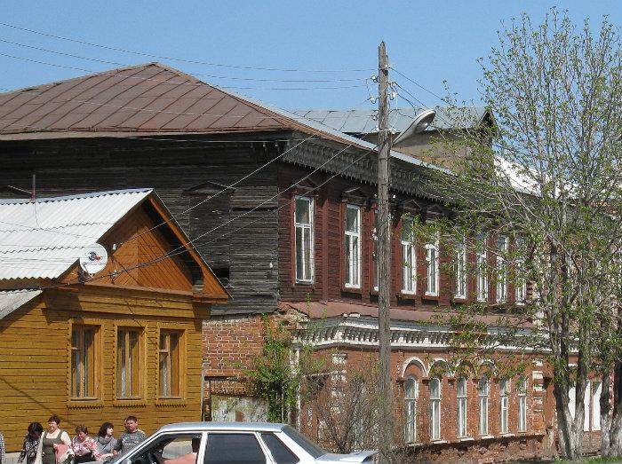 Настя: Много интересных фактов подарила нам центральная площадь Алатыря! Каждый шаг был наполнен событиями и богатой историей, которая завораживает и привлекает… Однако многое ещё неизвестно. Например, неизвестно, где находился дом, в котором жил купец Клюжев, купец Александров. ул. Ленина(Симбирская,19)- историческое здание адвокатуры 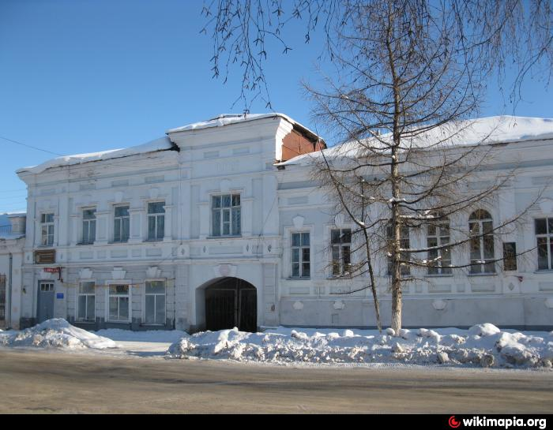 Улица богата многими «старинными сокровищами». Среди них– историческое здание. Строение обращает на себя внимание строгой классической архитектурой. Здание разделено на три основные части – левую двухэтажную сторону соединяет с правой арка, в верхней части фасада которой написан год постройки здания – 1912. Когда-то часть здания над аркой венчал пирамидальный шпиль, который был утрачен на рубеже 50-60-х годов. Дело в том, что несколько десятков лет назад в этом доме, как и сейчас, заседали судьи и адвокаты. Когда-то здесь работал уже забытый всеми мировой судья Алатырского уезда, титулярный советник Фёдор Александрович Соловьёв. Он владел большими земельными угодьями за Сурой в районе села Сара, ныне Ульяновская область. Самое крупное из озёр, находившееся на этой территории, получило своё имя благодаря Фёдору Александровичу – озеро Соловьёво, которое, в свою очередь, в 1928 году дало название посёлку, основанному рядом с ним – Соловьёвскому. Бассейн купчихи Яковлевой 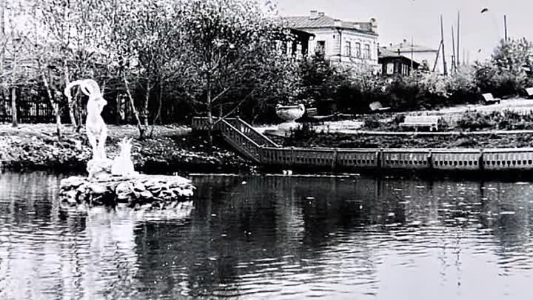 Прудок» - бывший бассейн купчихи Яковлевой - отражающийся в зеркальной поверхности пруда скульптурный монумент.( к сожалению его нет сейчас). Эта часть города напоминает нам о когда-то существовавшем рве. На месте теперешнего «прудка» заканчивался ров, который проходил по линии современной улицы Горшенина. Этот ров был частью природного оврага и источником воды в нём были ключи и родники, которые били из-под земли. Ров прекратил своё существование, когда его засыпали мусором и отходами. А его часть, где находились родники, перегородили и превратили в искусственный бассейн, откуда брали воду для тушения пожаров. Позднее он стал частным бассейном купчихи Яковлевой. Сейчас- это монастырский пруд. . 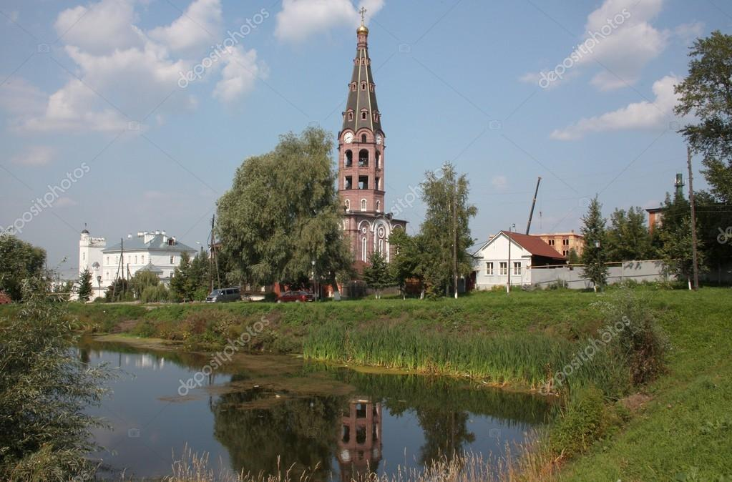
ул. Ленина(Симбирская,23) 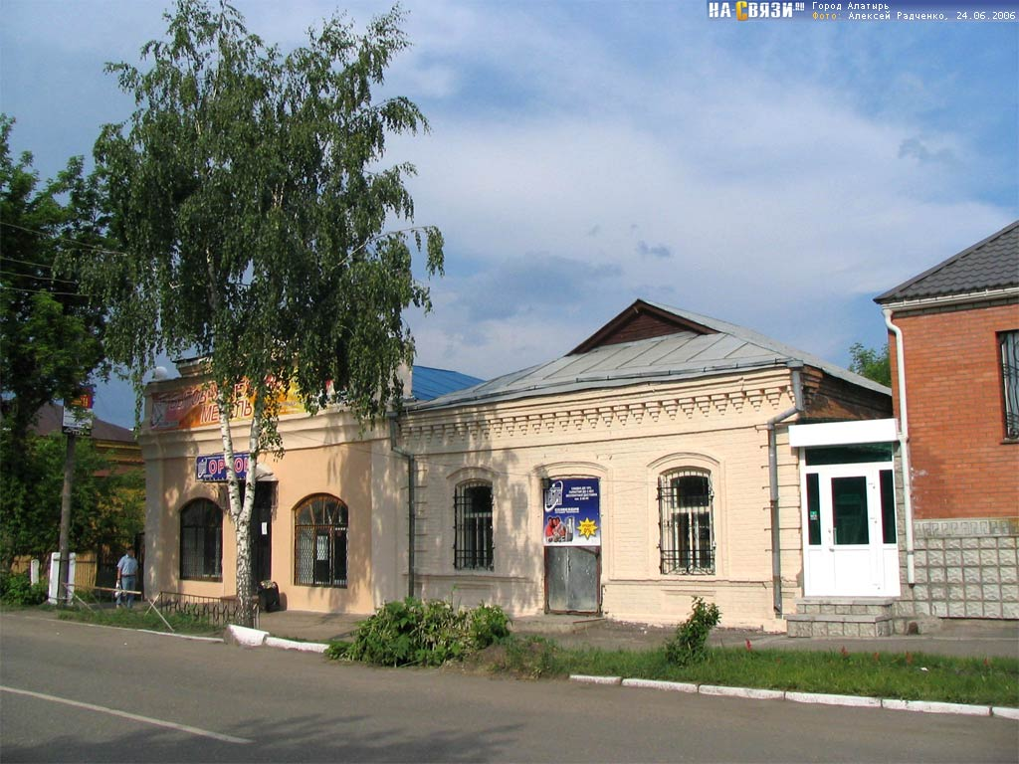 Здесь находился магазин купца Абрамсона, в котором можно было приобрести часы – вещь, необходимую для каждого человека . Алатырские купчихи любили красиво и модно одеваться, их вниманию предлагались товары из Германии, Англии, Франции, Италии: зонтики, модные шляпки, бижутерия, кружевное нижнее бельё, заграничный парфюм.. 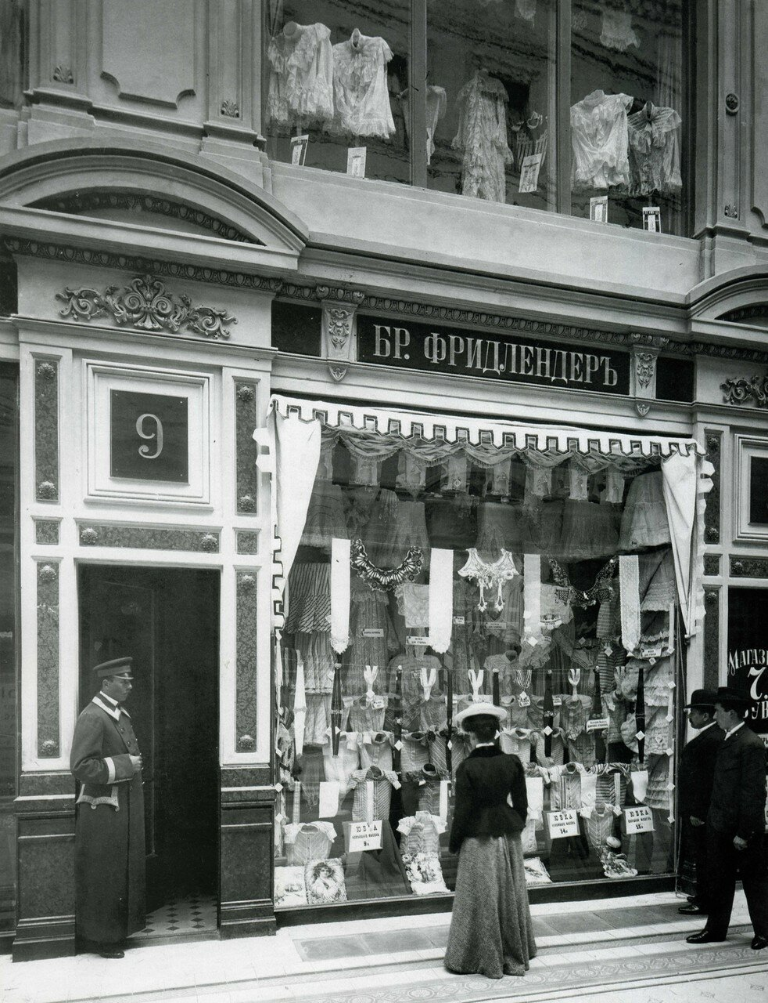 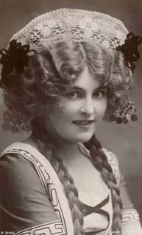 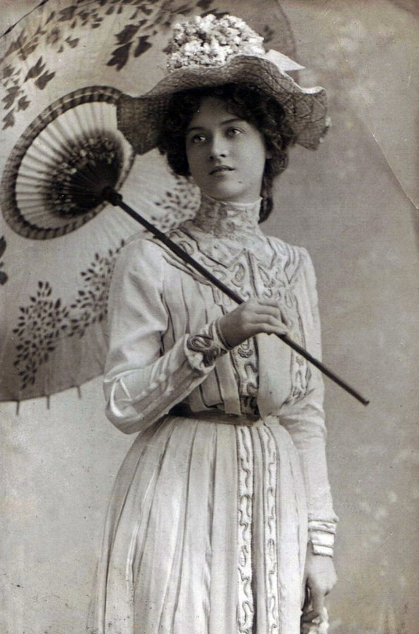 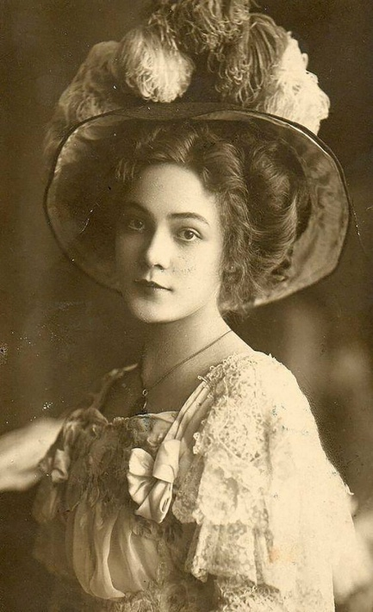 ул. Ленина(Симбирская,25) 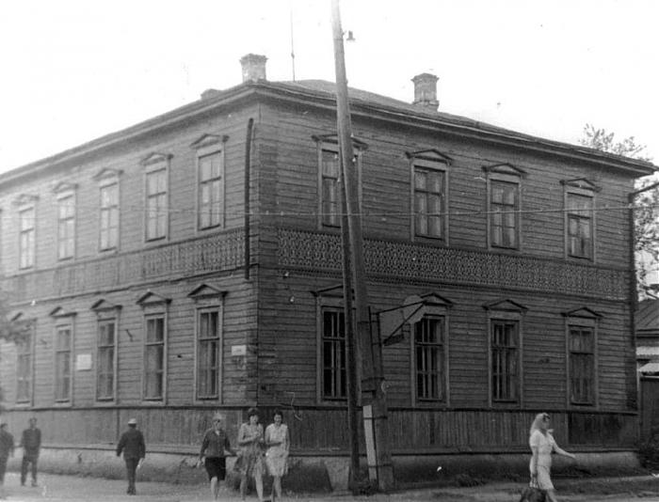 На месте красивого краснокирпичного здания Сбербанка стоял когда-то большой деревянный дом дворянина- барона фон Ренкуля (этнические немцы Симбирской губернии в период Первой мировой войны ) 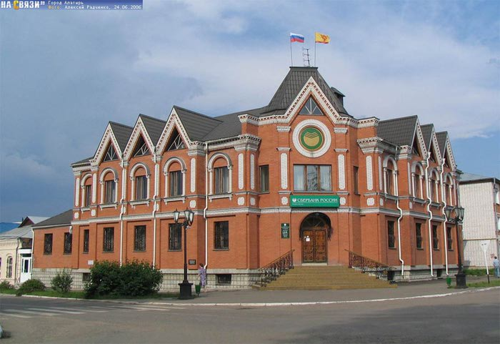 ул. Ленина(Симбирская,36) 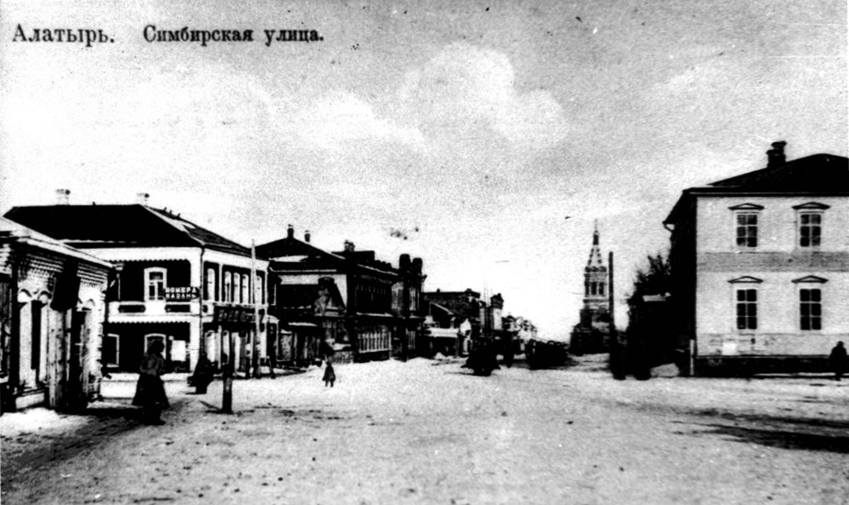 Слева была когда-то гостиница « Казань» купца Лебедева, где сдавались «нумера» приезжим и желающим провести время. 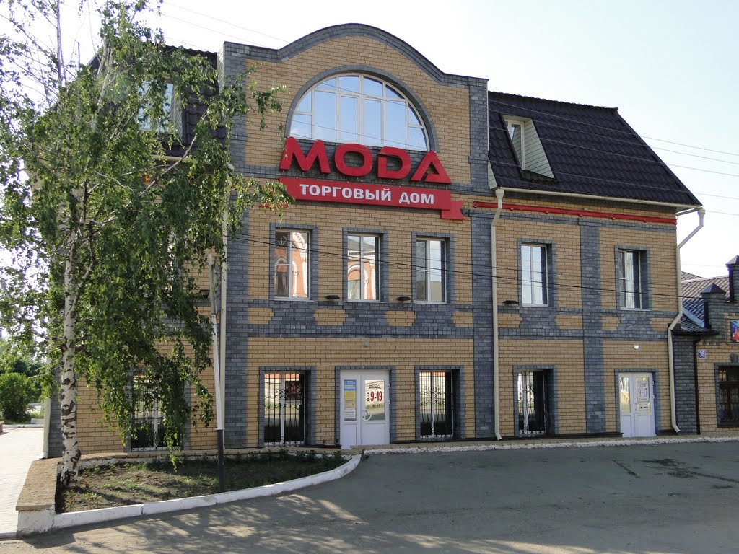 Настя: фото дома мещанина Шанковского,ул. Горшенина (Александровская,13) 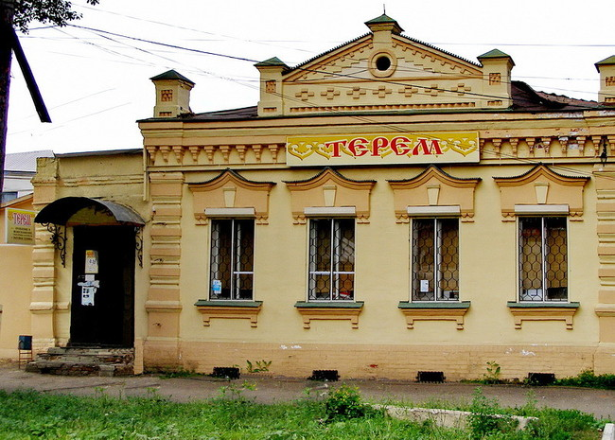 (Типография купцов Краснова Пшеничникова в доме мещанина Штанковского. Типографий в нашем городе существовало несколько. Первую открыл в 1882 году статский советник Василий Ильич Дубницкий. Следующая типография и по совместительству книжная лавка находилась в доме Александра Константиновича Штанковского, новоторжского (приезжего) мещанина . Александр Константинович был гласным Алатырской городской думы. А в 1909 году он был избран заместителем директора Алатырского городского банка и занимал эту должность до 1917 года. Дом Штанковского был построен в XIX веке. Позднее в этом здании размещалась типография. Принадлежала она купцу Пшеничникову. Его магазин прежде находился на бывшей Старо-Базарной площади в собственном доме. В нём продавались книги, календари, сонники, песенники издания И. Д. Сытина, изопродукция, открытки с видами Алатыря местного фотографа Н. Н. Валухина. Затем магазин переместился в это здание. В одном помещении с магазином размещалась типография С. К. Пшеничникова и его компаньона М. А. Краснова. В типографии этого периода количество рабочих обычно не превышало десяти человек. Они выполняли заказы различных учреждений и частных лиц. Во время Первой мировой войны С. К. Пшеничников и М. А. Краснов печатали короткие бюллетени событий с театра военных действий. Алатырцы и после упорно продолжали его дело. Поворачиваем направо и мы на улице Горшенина (бывшая Вторая Поперечная, Монастырская Поперечная, Александровская, ОктябрьскаяАлександровская,30) -особняк купца Антонова- Дом, памятник архитектуры (1859 год), —раньше в этом каменном доме, жил купец И. Антонов. В начале ХХ века владелец дома организовал здесь кинотеатр «Мулен Руж». Говорят, что у художника Н. А. Каменщикова была жена из династии Антоновых (она была второй женой). 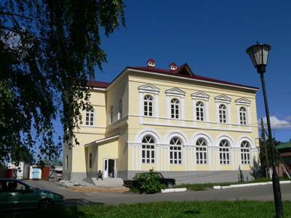 (фото лавки купца Безрукова, ул. Ленина(Симбирская,38) 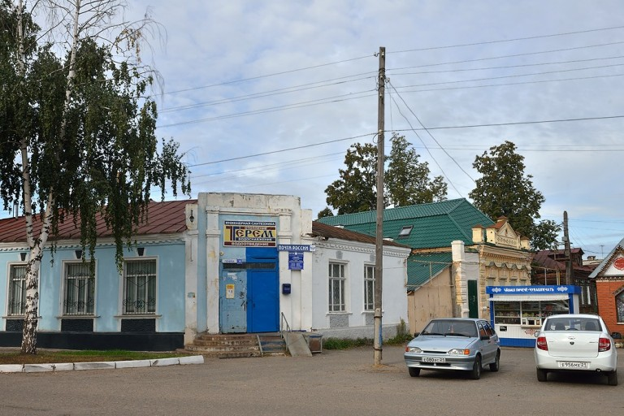 Здесь располагалась кондитерская К.А. Безрукова, рекламировались товары в свежем и лучшем виде и по весьма умеренным ценам. 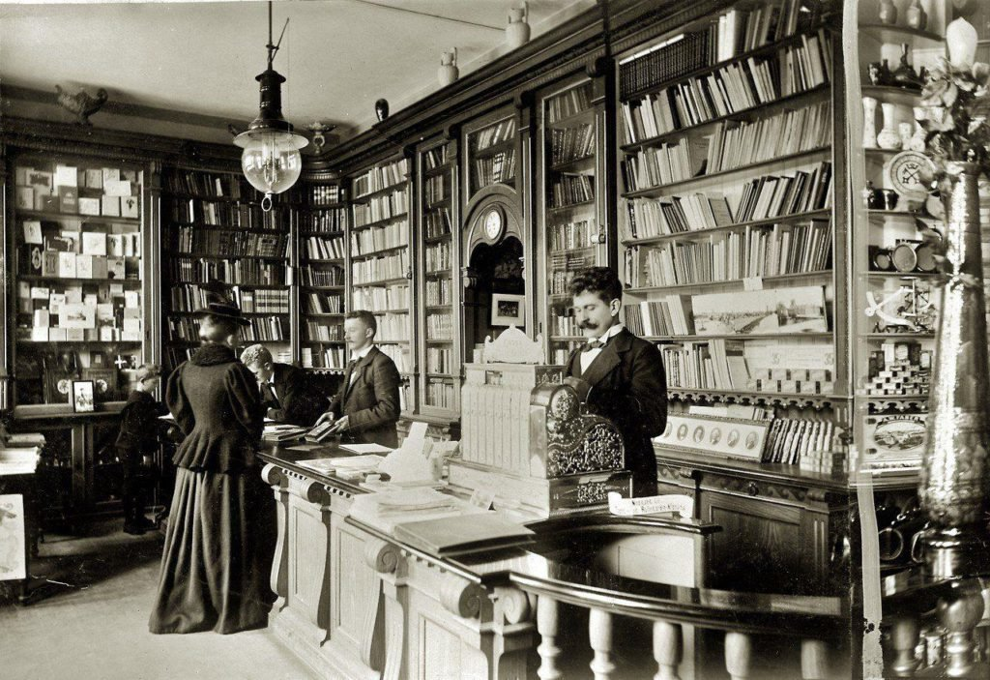 В этом доме до последнего времени располагался книжный и писчебумажный магазин. Со временем он стал называться «Книги». Но и сейчас жизнь этого купеческого дома отчасти несёт в себе «дух» прошлого – отныне здесь почта.
Илья: Продолжаем наш путь далее по улице Симбирской. (фото особняка купца Иванова, ул. Ленина (Симбирская, 42) 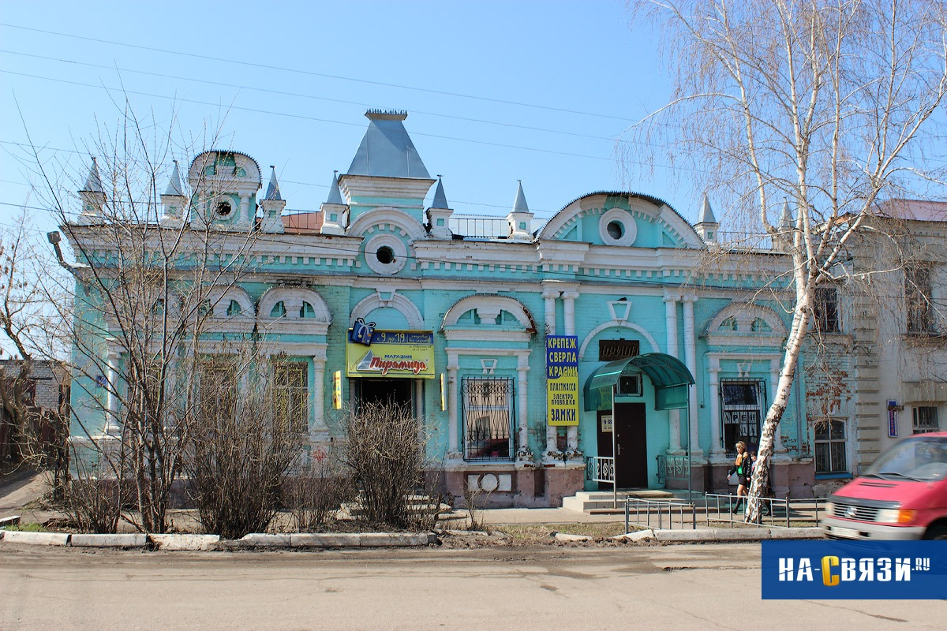 Старинный особняк купца Иванова Василия Корнилаевича, который привлекает внимание причудливой асимметричностью. В его верхней части можно заметить три разных фронтончика с роскошными люкарнами. Эклектичное убранство здания только радует глаз. Казалось бы, такое разнообразие элементов декора может мешать художественному образу особняка. Но этого не происходит. Некоторая декоративная перегрузка фасада не воспринимается отрицательно. Наоборот, художественный дух дома создаёт удивительный эстетический эффект. Кажется, вот-вот выйдет посидеть, позевать на крыльцо особняка розовощёкая купчиха… Или появится дворовая девка в сарафане с коромыслом на плече. (фото здания бывшей аптеки, ул. Ленина(Симбирская,44) 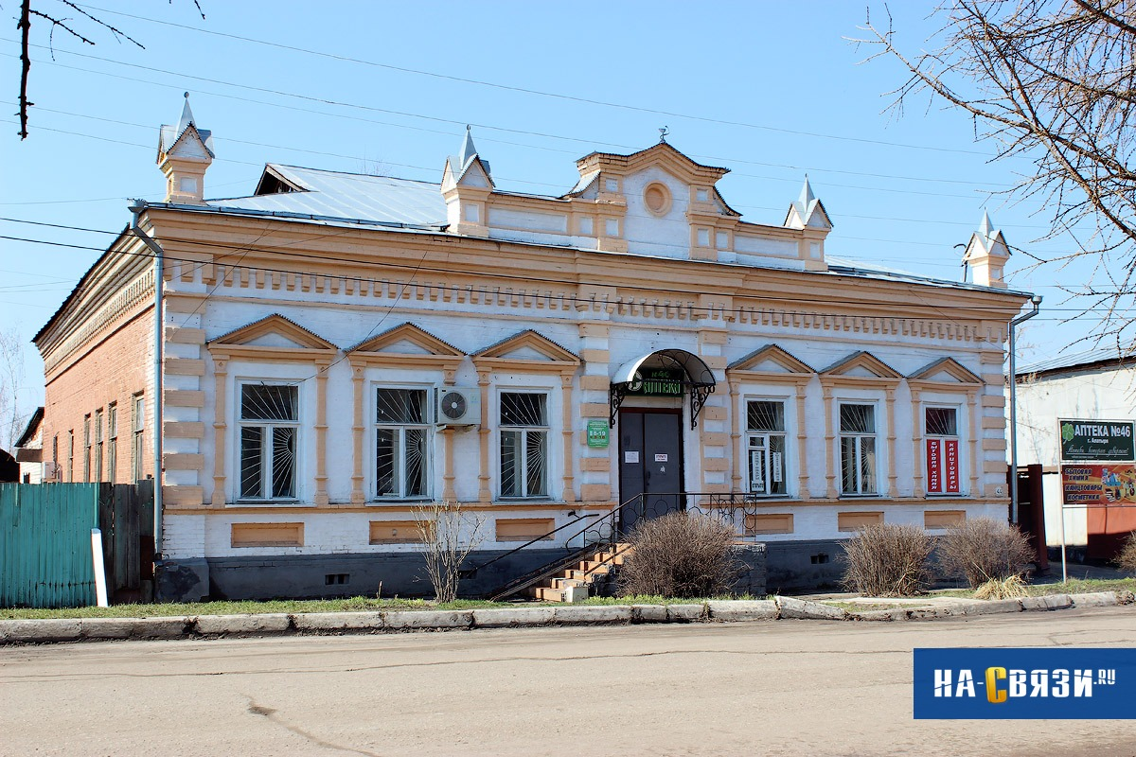 Жёлто-розовое здание восхищает скромным видом. Однако история этого дома пока нам не открыта… Одним из наиболее величественных и красивых зданий по улице Симбирской являлось здание земской управы (ныне районная администрация). 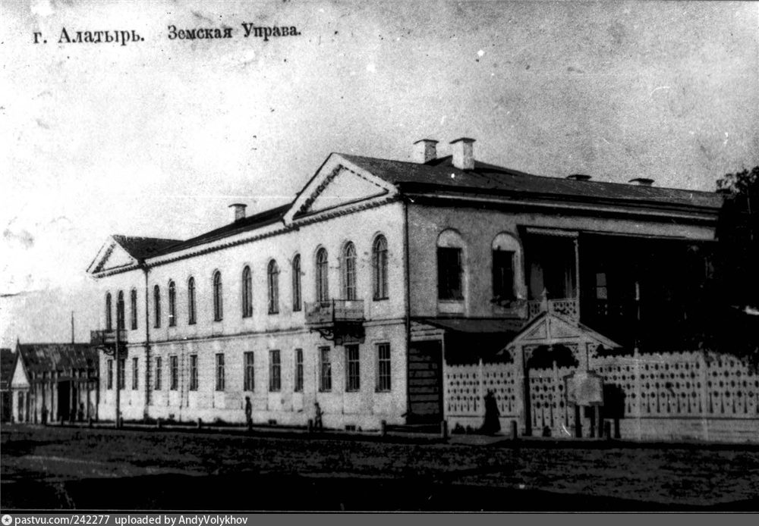 (фото земской управы, ул. Ленина(Симбирская,29) 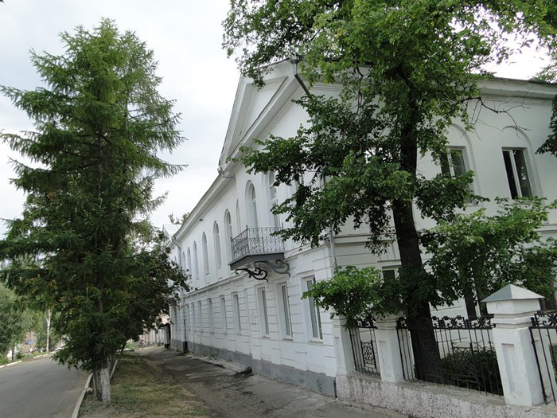 Рядом находится прелестный уютный парк – «городской сад». В XIX веке в Алатыре городской сад и земская управа были неразрывно связаны, так как с образованием земства в 1866 году оно оказалось владельцем обширной усадьбы в центре города. На этой усадьбе было построено двухэтажное здание земской управы, строительство которого завершили в 1870 году. Первым председателем управы был отец будущего академика-кораблестроителя А. Н. Крылова. Земская управа владела и садом, поэтому и он назывался «земским» (фото городского сада) 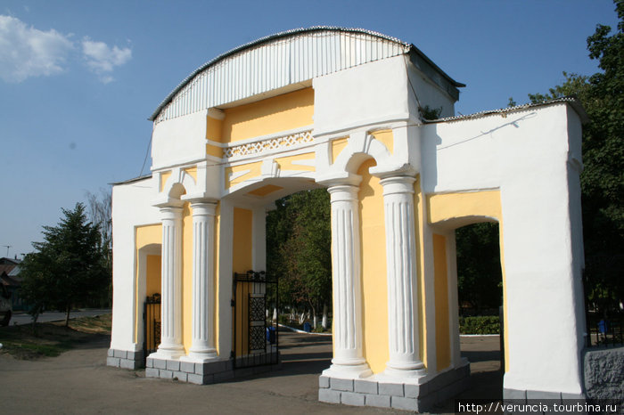 В саду располагалась теплица для выращивания цветов, имелись два колодца, росли фруктовые деревья. Посетители наслаждались красотой сада – цветочными клумбами, красивыми аллеями. Зимой в саду устраивался каток для детей. Вход был свободным. С годами посетителей становилось всё больше и больше. Этим воспользовались алатырские преуспевающие купцы. Так в 1896 году купец И. Ф. Филатов организовал в саду продажу пива и фруктовых напитков собственного производства. Чтобы увеличить свою прибыль, он попросил сдать ему сад в аренду. За умеренную цену посетители могли послушать музыку. Действовал летний театр. Влад: Житель Алатыря Иван Блохин, владелец первого в городе кинотеатра, считался состоятельным господином. Однако деньги дались ему нелегко – согласно пословице: «Не было бы счастья, да несчастье помогло». Когда-то Иван Федорович работал на Московско-Казанской железной дороге поездным ревизором, что стоило ему здоровья. После долгого судебного процесса Блохину удалось получить значительную денежную компенсацию. Но вместо того, чтобы доживать спокойно свои дни в довольстве, бывший работник железной дороги затеял неслыханное предприятие – оборудовать в родном городе кинотеатр. (фото кинотеатра Патэ», позднее переименованного в «Арс», ул Ленина,(Симбирская,31)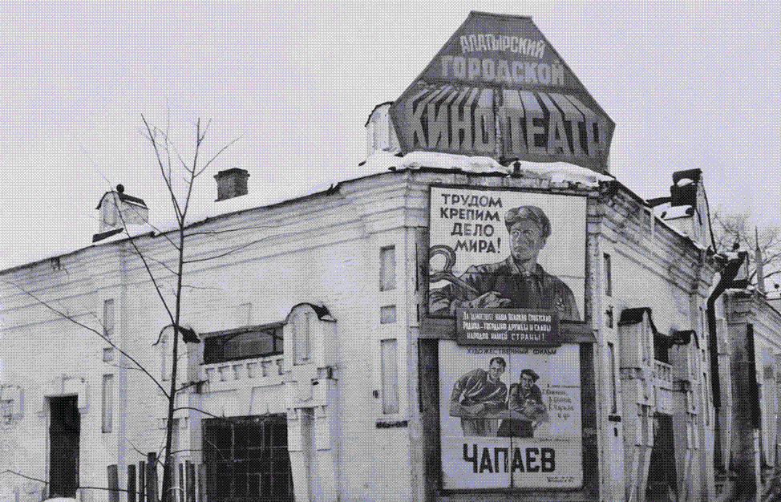 Неудивительно, что диковинное зрелище привлекало внимание не только горожан. Люди приезжали и из окрестных деревень и ближайших городов. В самом Алатыре повсюду были расклеены афиши, а на улицах мальчишки раздавали программки всем желающим.
Купив один билет, можно было находиться в кинозале, пока не надоест, и смотреть все фильмы подряд. Показывали и драмы, и комедии, и документальные съемки. Неудивительно, что диковинное зрелище привлекало внимание не только горожан. Люди приезжали и из окрестных деревень и ближайших городов. В самом Алатыре повсюду были расклеены афиши, а на улицах мальчишки раздавали программки всем желающим.
Купив один билет, можно было находиться в кинозале, пока не надоест, и смотреть все фильмы подряд. Показывали и драмы, и комедии, и документальные съемки 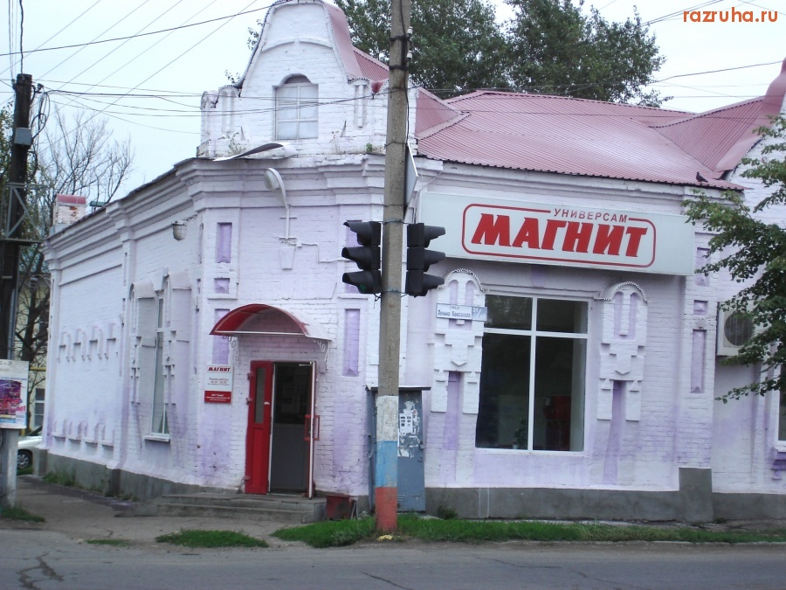 Имеющихся средств не хватало на все. Иван Блохин потратил, сколько смог, на покупку здания, стоящего на углу улиц Симбирская и Вокзальная. Кстати, многие старожилы по привычке называют его Серебряковским домом.
Уже тогда это был оживленный торговый угол. В самом доме, которому предстояло стать кинотеатром, пекли и продавали булки, пирожки и пироги. Также желающие могли купить здесь как водку с пивом, так и безалкогольные напитки.
Однако здание еще предстояло приспособить под просмотр фильмов. Поэтому остальные деньги, а это очень приличная на то время сумма в 15 тысяч рублей, Иван Блохин занял у купца по фамилии Серебряков, который, собственно, и продал дом. На заем удалось многое: и превратить помещение в кинозал, и купить аппаратуру и даже фильмы. (фото магазина Мандрусов, ул. Ленина(Симбирская,56) 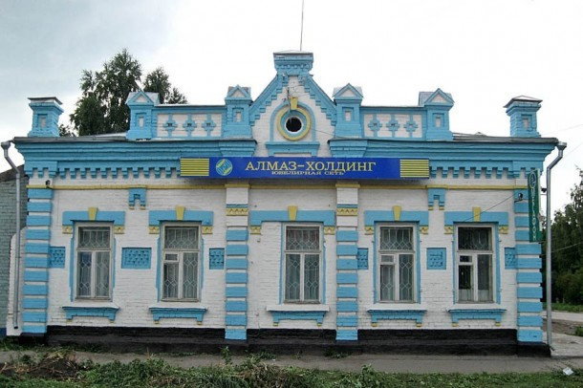Через дорогу находился Ювелирный магазин и парикмахерская Мандрусов Одноэтажное здание с голубыми и жёлтыми украшениями в верхней части имеет круглую декоративную люкарну. Она дополнена наличником и лепным обрамлением. Раньше здесь располагалась парикмахерская Мандруса. Мандрусы – еврейская семья. Она содержала не только парикмахерскую, но и торговала ювелирными украшениями. Здание себе не изменило –сейчас здесь тоже находится ювелирный магазин – «Алмаз-Холдинг», а также и парикмахерская. Не забывают алатырцы, продолжают традицию!
Известно, что сына Мандруса – Бориса Яковлевича всегда тянуло к музыке и, говорят, он частенько бегал в кинотеатр «АРС» учиться играть на рояле (несмотря на то что в то время в городе игра на рояле считалась главным увлечением в основном среди девушек, а не среди юношей). Впоследствии он всецело посвятил себя искусству. Переехал в Москву, и судьба распорядилась так, что он аккомпанировал на рояле известной певице Клавдии Шульженко (всем известны в её исполнении песни «Синий платочек», «Давай закурим», «Не жалею», «Песенка об отдыхе» и другие). В документальных фильмах концертов певицы мы можем увидеть своего земляка Бориса Мандруса… В 1980 году он приезжал в Алатырь. Ностальгия, любовь к Родине… В 1984 году ему присвоили звание заслуженного артиста РСФСР. Игорь: Вернёмся назад и обратим внимание на это здание. (фото лавки купца Глебова, ул. Комсомола(Вокзальная,18) Лавка Глебовых - интересное асимметричное здание. Сейчас здесь магазин «Глория». До революции это была торговая лавка купца Глебова. 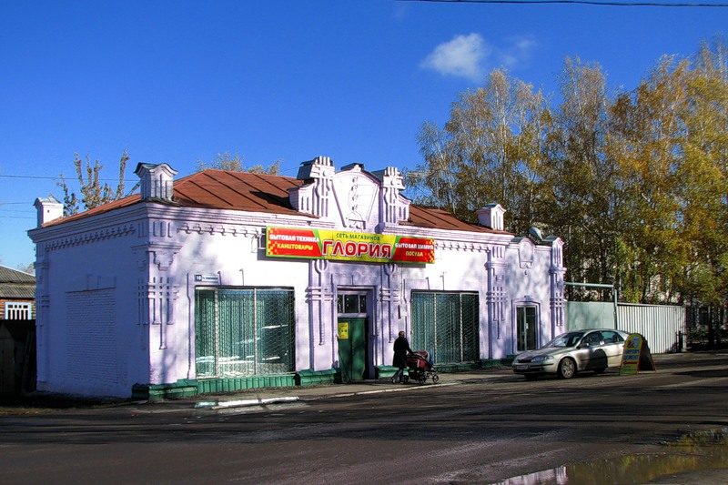 (фото типографии И.Ф.Филатова, ул Стрелецкая,22) 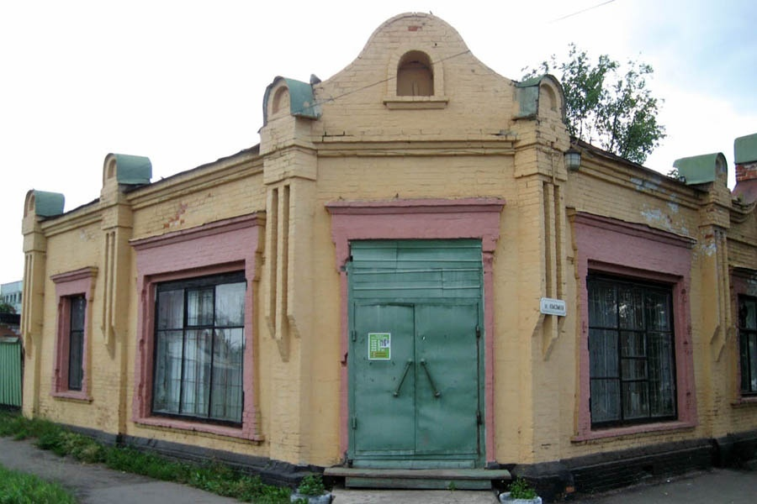 Типография И.Ф.Филатова. На этой же улице была типография В. И. Дублицкого, которая впоследствии была продана купцу И. Ф. Филатову и стала размещаться в его доме на Стрелецкой улице. Он стал одним из первых владельцев подобных учреждений в городе .Двухполосный рекламный «Листок», выходивший раз в неделю, давал широкую, богатую информацию и для деловых кругов, для городского обывателя, сельчанина. Типография печатала отчёты, книги, бланки, афиши, рекламы, меню, пригласительные билеты, конверты, фабричные книжки рабочих. При типографии имелась переплётная мастерская. Стоит отметить, что Иван Фёдорович Филатов владел также и вторым кинотеатром – «Кино». Но к 1918 году всё было конфисковано, и он просил новую власть оставить его заведующим кинотеатром. (фото типографии С.Ф.Родионова, ул Комсомола(Вокзальная,23) 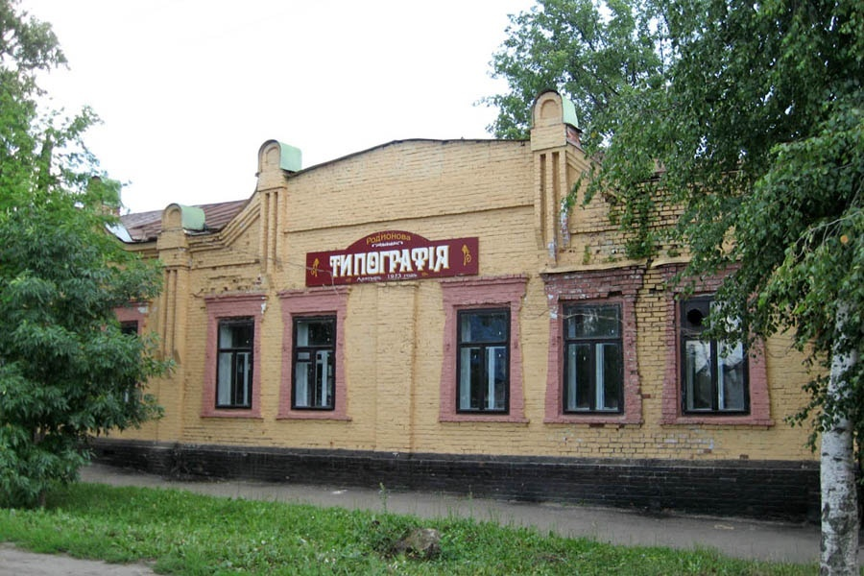 Типография Родионова. Всей работой заправлял всем Степан Фёдорович Родионов со своей супругой. Жили они всей семьёй тут же, при типографии, в небольшом деревянном доме. Хозяин был строг. Когда-то сам служил наборщиком. Так что знал всю подноготную рабочего человека. Всю бухгалтерию вела сама хозяйка. Она же, обычно по субботам, выдавала получку. Нигде не расписывались. Мужики частенько пошумливали, торговались. А то грозились, мол, не прибавишь – к Блюменталю уйдём. Это значит к хозяину другой типографии. До семнадцатого года, да и на первых порах при советской власти в Алатыре типографий было не одна и не две. Тут тебе и Пшеничникова, и Филатова. При типографии был ещё книжный магазин. И чего только там не продавалось: школьные тетради, открытки, визитки и всякая канцелярщина. улЛенина(Симбирская, 66) -Жилой дом— памятник прекрасного образца деревянного зодчества 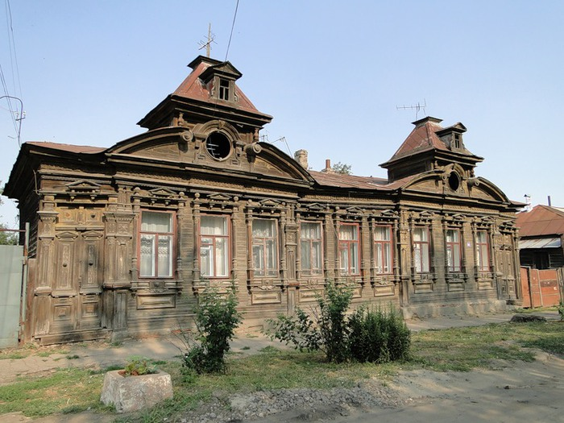 Дом выделяется среди других не только большим размером, но и богатым декором. Смотришь на этот деревянный шедевр и думаешь: какие же мастера сотворили такое чудо? А выясняется, что это дело рук местных алатырских умельцев XIX века. Одноэтажный дом с фасадом в 9 окон богат сочным орнаментом – кружевами из дерева! (фото деревянного шедевра алатырских умельцев)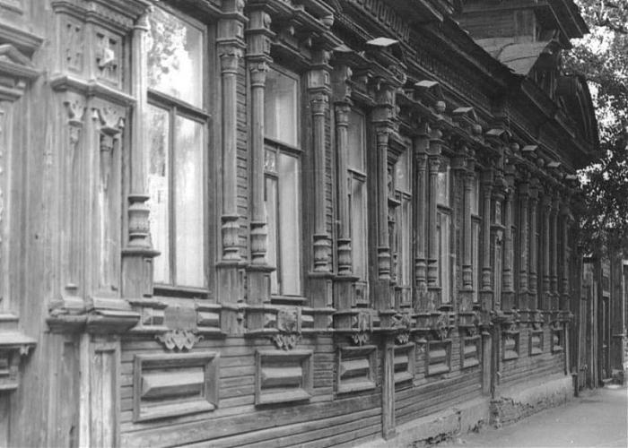 Заметно, что хозяин стремился получше украсить все части дома – окна, карнизы, наличники окон и дверей. На центральный фасад выходят два крестчатых мезонина (антресоли), а люкарны их органично дополняют. Антресольный этаж позволял хозяину дома значительно увеличить полезную площадь жилья. Если посмотреть внимательно, то можно заметить, что у дома значительно вынесенный карниз. Это сделано для предохранения конструкций дома от воды, стекающей с крыши. Стены, имеют свойственную древесине хорошо выраженную текстуру и красивый тёмно-коричневый цвет. Мотивы резьбы довольно разнообразны. Наличники и карнизы украшены разными мелкими элементами. Это и растительные узоры, розетки, элементы архитектуры классицизма в разных формах – шнуры, кисти и барочный криволинейный орнамент. Возникает такое ощущение, что дом обладает воздушностью и легкостью, хотя он и немалых размеров! Подстать кружевам фасада были и врата, расположенные по обеим сторонам дома. Жаль, что они не сохранились. Вот такие мастера были в Алатыре!
Саша: фото лавки купцов Гордеевых, бывший продовольственный магазин № 16)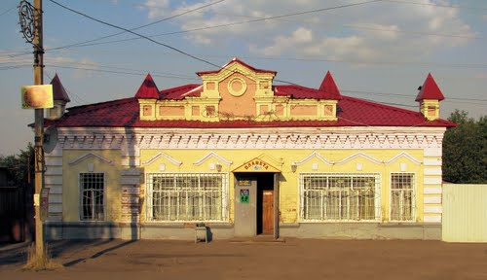 Дом и лавка Гордеевых, на углу Симбирской (Ленина) и Заведенской (Б. Хмельницкого) улиц, были расположены дом и лавка братьев Гордеевых, а во дворе у них находилась пекарня. Сейчас здесь продуктовый магазин. Известно, что братья Гордеевы были гласными городской думы. Они держали ещё две лавки на Посадской улице. Позднее, в 1909 году, в одной из лавок Гордеевых появился магазин торгового дома «А. И. Степанов, А. Я. Глебочев, А. И. Гордеев». Там торговали мужским и женским бельём, тканями, кружевами, бижутерией, чемоданами. Кроме того, в гордеевском магазине продавались металлические венки с фарфоровыми цветами и кожевенный товар, сырьё для сапожных мастерских.(фото старинной купеческой торговой лавки, ул. Московская,1)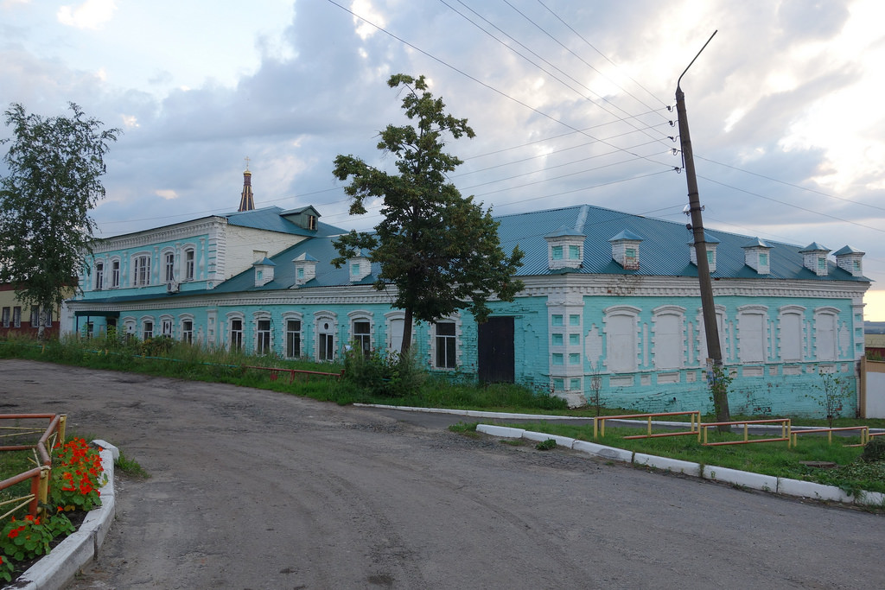 Ещё один шедевр старинной архитектурной купеческой постройки. Этот дом создаёт своеобразную иллюзию – он будто вырастает из земли. Верхнюю часть украшают небольшие башенки, которые как грибы выросли на крыше. Восточная сторона дома выходит на бывшую Старо-Базарную площадь, на противоположной стороне которой находилась Успенская церковь. (фото писчебумажного магазина Тураевой,ул. Московская,18) бывшая Большая Стрелецкая. 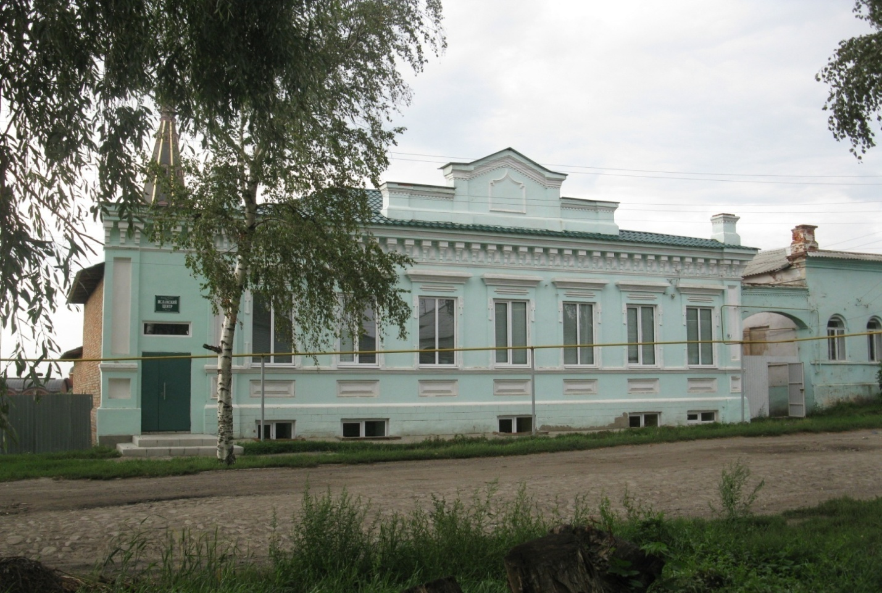 В доме на Московской улице находился писчебумажный магазин. Он возник в 1904 году. После 1915 года Анфиса Алексеевна Тураева держала его до 1917 года. Занимаясь книжной торговлей, она, кроме того, давала книги на дом под небольшой залог. Вся жизнь Анфисы Алексеевны протекала в атмосфере просвещения. Родилась она в 1868 году в семье владельца частного книжного магазина А. Тураева, получила хорошее домашнее образование и окончила гимназию. Анфиса Алексеевна была талантливым и неординарным человеком. После 1917 года она работала заведующей городской библиотекой и вела научную работу до конца своей жизни. Даниил: (фото частного магазина Кулишова, пересечение ул Комсомола(Вокзальной) и Московской)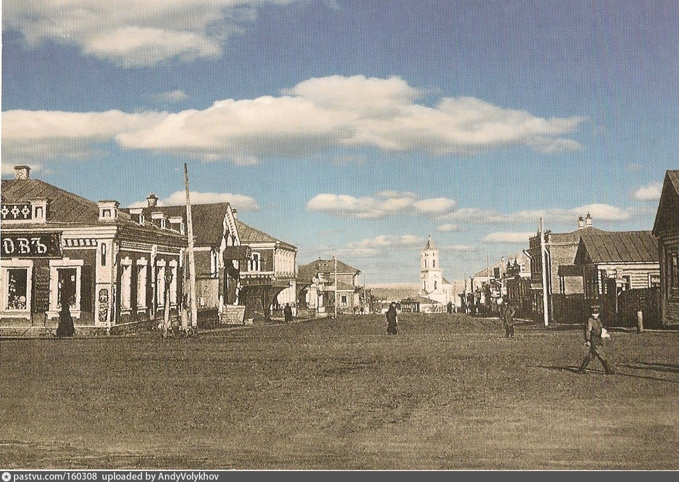 Центральная аптека и магазин Кулишова.
Частный магазин Кулишова. На старой фотографии слева виден угол дома. На здании висит вывеска, на которой видны три последние буквы «ОВЪ». Это магазин Кулишова Л.М. Здесь был широкий выбор музыкальных инструментов: купить пианино, скрипки, гитары, мандолины, балалайки, ручные гармоники, ноты, самоучители, а также «самоиграющие инструменты: граммофоны и патефоны, играющие вечной иглой». (фото фотоателья Егорова, ул. Комсомола(Вокзальная,35) 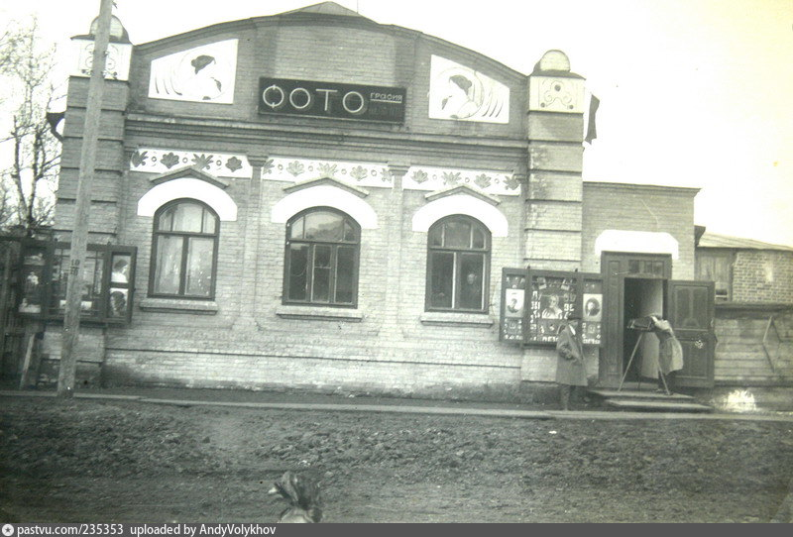 Фотографическое ателье Егорова. На месте общежития завода «Электроприбор» находилось фотографическое ателье Егорова. Это кирпичное здание в стиле модерн было построено специально для этих целей ещё в начале XX века. А в 1918 году его национализировали.
В здании фотоателье был предусмотрен стеклянный потолок, экраны, имелся фотоаппарат «Фотокор № 1» с пластинами, который виден на старой фотографии. Заметно, что дом украшен с изысканным вкусом. Архитектор сумел соблюсти гармонию внешнего восприятия постройки. Декоративное убранство фасада достигло невероятной изощрённости. Каждая часть дома, до последней мелочи, радует взор и создаёт ощущение праздника. На верхней части колонн дома гармонично расположились «произвольные закругления». Фронтон дома украшают два плавных силуэта китаянок с элегантными причёсками. Широкие просторные окна обрамлены в арочные ниши. Каждое в верхней части дополнено растительным орнаментом – кленовыми листьями в легко изгибающихся формах. Дом отличается органичностью и целостностью. В архитектуре этого здания ярко выражен способ проектирования помещений в стиле модерн «изнутри -наружу». ( фото центральной аптеки Сазоновой на ул. Комсомола( Вокзальной 33)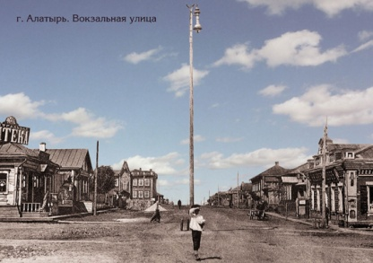 На пересечении улицы Комсомола(Вокзальной) с Московской до 1920-х годов находилось здание Центральной аптеки, где у Е. И. Сазоновой имелся в продаже свежий кефир. но сейчас это место пустует… Этот дом снесли .
Неизвестно где находился магазин Н.Н. Бабкина, где продавались швейные и чулочные машины, золотые и серебряные изделия. Магазин И.А. Волкова, торговавшего книгами и писчебумажными принадлежностями? Чей был торговый дом, торговавший тёплыми платками, перчатками фельдекосовыми, лайковыми, шёлковыми, французской кожи фабрики Игаль, бывшей Журдан, а также свадебными шкатулками, цветами, вуалями для невест, венчальными свечами. Данила: (фото гостиницы «Сибирь», ул. Комсомола(Вокзальная,69) 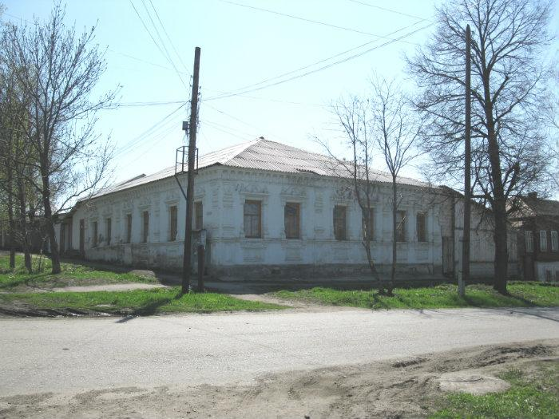 Гостиница «Сибирь» и Фёдор Шаляпин.
Гостиница «Сибирь», выделявшаяся среди многих строений изяществом своей архитектуры – первый этаж в камне, второй – деревянный… Как мы видим, здание не сохранилось в своём первозданном виде – второй этаж сгорел. Но и сейчас, несмотря на то что дом «потерял» свой верхний этаж, выглядит он колоритно. Фасад украшен различным декором. Это и маленькие кронштейны под карнизом, и наличники с разомкнутыми фронтончиками, и очень забавные, изобретательно скомпонованные пилястры, и стилизованные колонны.
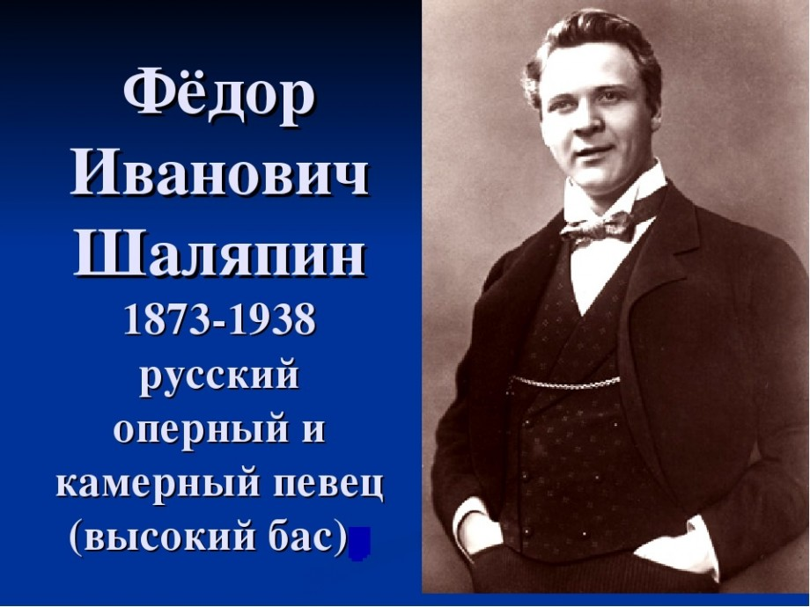По приглашению купеческой гильдии когда-то здесь, в гостинице «Сибирь», останавливался Фёдор Шаляпин. Говорят, что в Алатырь его пригласил сам купец Попов. И по его просьбе Ф. Шаляпин давал частные концерты в городе. (фото дома купца Бимаева, ул. Комсомола(Вокзальная, 92) 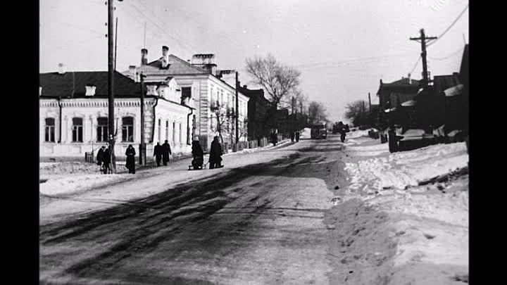 Дом купца-лесопромышленника Бимаева, Раньше этот дом принадлежал купцу-лесопромышленнику В. А. Бимаеву. И потомки Бимаева, лауреат Государственной премии кинорежиссер В. А. Штатланд и журналист-международник Б. И. Чехонин, часто бывали здесь. Его так и называли – купец-лесопромышленник. В новое (советское) время он работал на железной дороге и дополнительно подрабатывал «ввозным промыслом». В 1929 году советская власть его покарала за использование наемного труда Ограничивал законный отдых работника, удерживал часть зарплаты в свою пользу (фото лавки купцов Сув орова и Лашевского, ул Комсомола(Вокзальная,102)
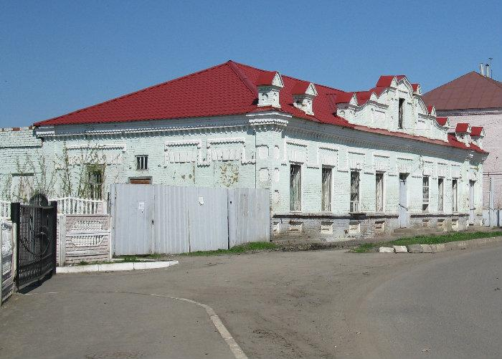 Лавки Суворова и Лашевского. На вокзальной площади можно увидеть два магазина. В одном из них покупают продукты. А когда-то это были торговые лавки купцов Суворова и Лашевского. Дети часто бегали туда полакомиться маленькими шоколадками за копеечку. Не проходило дня, чтобы Суворов не поинтересовался у своих покупателей: «Старик Лашевский-то торгует?» Если нет, то и сам закрывал свою лавочку… Несмотря на то что купцы постоянно конкурировали между собой, они вели себя по отношению друг к другу благородно! В большие православные праздники детишки угощались лакомствами. Постоянным покупателям товар выдавался в долг, а то и со скидкой. Настя: (фото дома торговца Мохова, ул Комсомола(Вокзальная,1)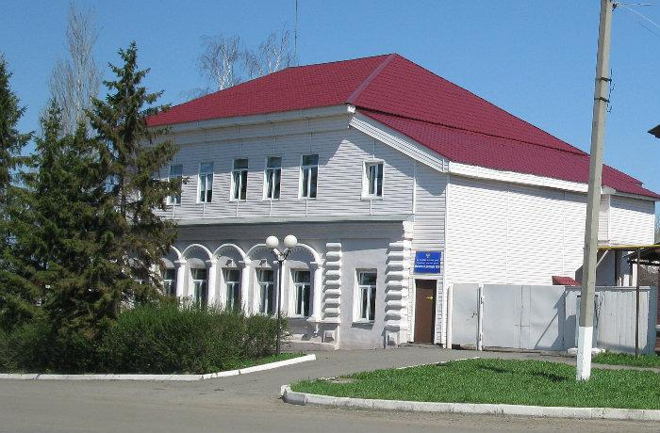Дом Мохова. Стоит в начале улицы деревянный двухэтажный дом. Когда-то он принадлежал торговцу средней руки – Александру Степановичу Мохову. (Сейчас -это здание ПЧ-18)
Начинал он с торговли пшеном, привозимым из Сызрани. По качеству оно превосходило всё то, что можно было купить в Алатыре, однако и стоило дороже. Но спрос был. Помимо пшена, вёл он торговлю и подсолнечником. Продавал свой товар на базаре. До нас дошли даже слова, которые он при этом говорил: «Берите, граждане, подсолнечники. Подешевле продаю. Целый вагон их пригнал прямо из той местности, где они родятся. Дёшево купил, дёшево и продаю. Вот продам этот вагон, так цена на них опять и подымится. Берите больше, берите, пока на них дешёвка, не прогадаете». И люди брали. Тут надо отметить вот что. До того как Александр Степанович занялся торговлей, он ничем примечательным не выделялся. И откуда у него взялись средства на открытие своего торгового дела? На этот счёт у алатырских старожилов существовала легенда, что нашёл он клад, но только не в земле, а в холстах. Умерла в Алатыре какая-то старуха. Александр Иванович после её смерти купил у наследников холсты. Купил он их чохом, сразу всей кучей и привёз домой. Когда стал дома холсты разворачивать, то оказалось, что в холстах были закатаны деньги, и очень большая сумма. С этих денег и открыл торговлю. Преподаватель1 :Нельзя пройти равнодушно мимо здания по улице Кирова,1.( бывшая Казанская ) Красивое двухэтажное здание из кирпича – личный дом Поповых. Дом был построен в конце XIX века. Хозяин занимал в нём три комнаты на втором этаже. 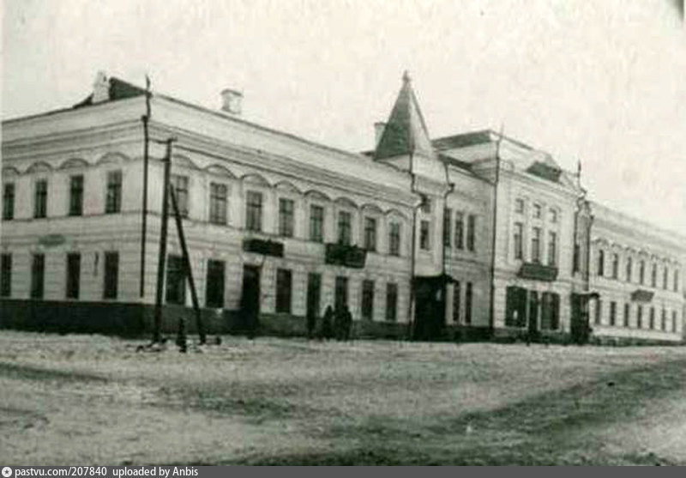 Поповы – люди широких прогрессивных взглядов. Их семья стремилась к просветительской деятельности. В своём двухэтажном доме они имели специально оборудованный театральный зал. Зал был не только местом для домашних спектаклей, но и предоставлялся для постановок приезжим в город артистам.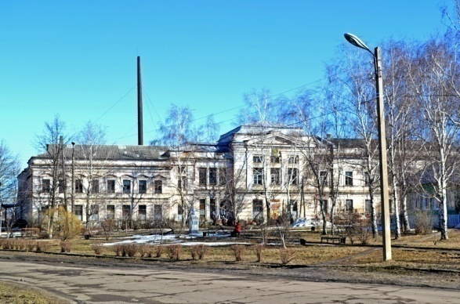 Среди Алатырских купцов наиболее известны деловой хваткой и благотворительностью заводчики Поповы.
Кирилл Николаевич Попов (1833-1893)– Московский купец 1-й гильдии, Почётный гражданин г. Алатырь, член попечительскогосовета женской прогимназии ( с 1873 г.) (фото алатырского купца 1-й гильдии К.Н. Попова)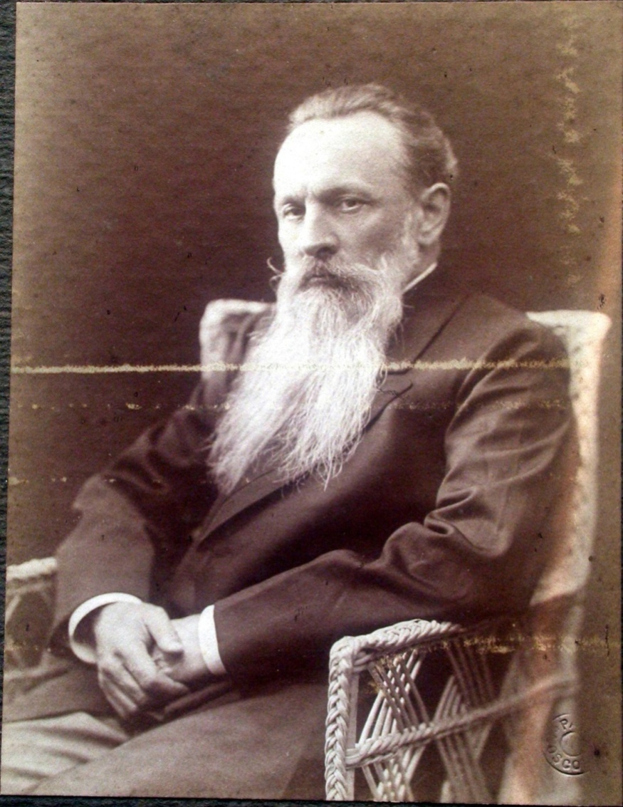 Почётный блюститель по хозяйственной части при Алатырском духовном училище (до 1882 г), староста храма во имя Казанской Божией Матери( 1885-1892г).Будучи человеком верующим, во имя спасения души, он на свои средства поставил церковь и колокольню Казанской Божией Матери на улице Симбирской города Алатыря.(фото церкви и колокольни Казанской Божией Матери, построенной К.Н. Поповым)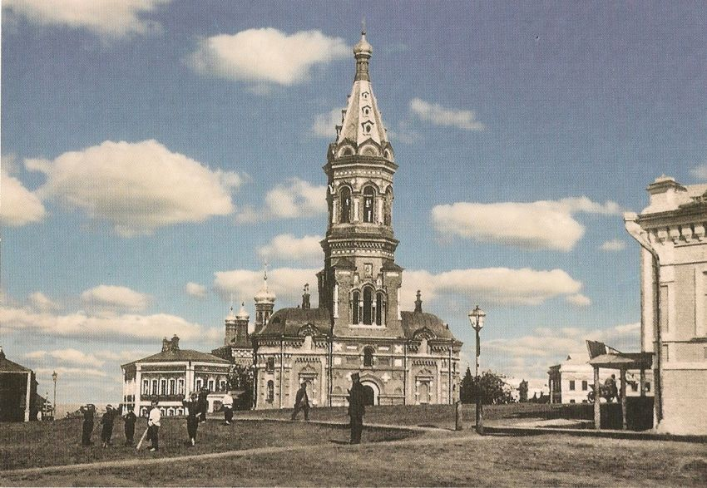К.Н. Попов владел большими количествами мукомольных предприятий в Присурье, вёл торговлю хлебом и мукой . В 1862 году купец второй гильдии К. Н. Попов основал свой водочный завод. На производстве работало от десяти до двадцати человек. Завод находился на берегу Суры и был оснащён паровыми машинами, увеличив тем самым свой капитал. Завод был официальным поставщиком водки и наливок ко двору испанского короля. Продукция неоднократно отмечалась медалями на выставках в Москве (1882 г), Париже (1883 г.,1885 г), Мадриде( 1885 г.) и д.Поповы имели оптовые склады вина и спирта, ренсковые погреба и гостиницы.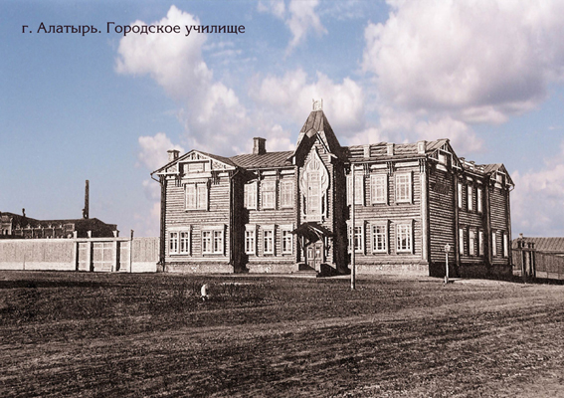 Ещё один достойный уважения факт: директор народных училищ Симбирской губернии И. Ишерский обратился к известному архитектору Ф. О. Ливчаку с просьбой спроектировать для Алатыря двухэтажное деревянное здание нового городского училища на 200 учащихся. К январю 1907 года архитектор выполнил эту просьбу. Постройка здания была поручена смотрителю городского училища , купцу, Николаю Кирилловичу Попову, который добавил на нужды строительства 1000 рублей «из своих личных средств». Акт о приёмке здания был подписан 23 августа 1911 года. Здание было освящено, Н. К. Попов по такому случаю пожертвовал два образа (одна из икон в серебряной ризе), десять ученических столов и кафедру. Преподаватель 2: Наше родное историческое здание, знакомое каждому из нас. Но не все знают что было здесь? Казённый винный склад– памятник хозяйственной деятельности алатырских предпринимателей конца XIX века. (фото Казённого винного склада Поповых ,1898 год, архитекторы Павловский, Моргулин, Трескин. (ул.Рождественская, ныне- Первомайская ,48 .г. Алатырь).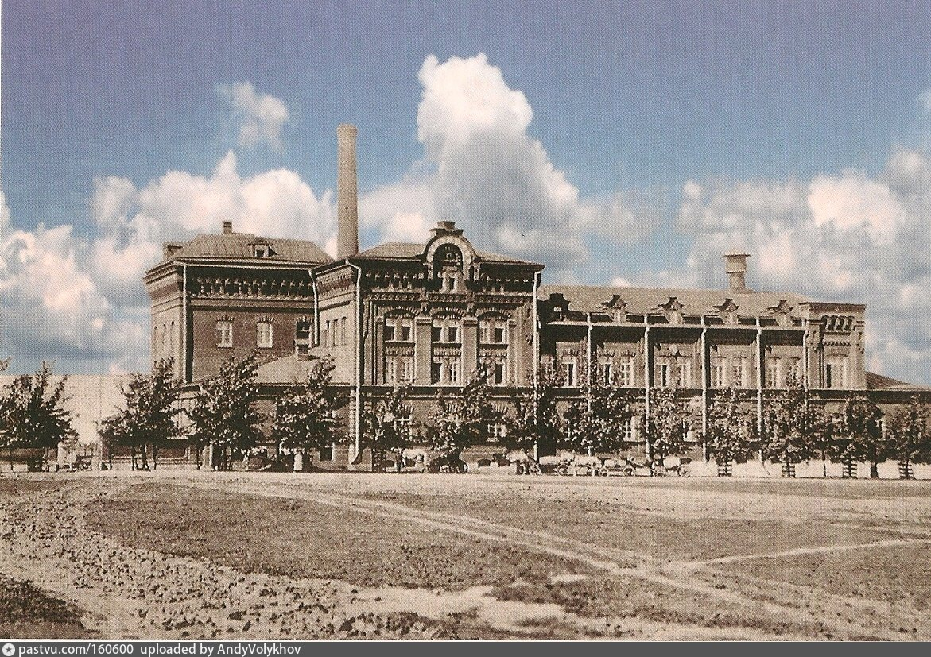 До революции Казённые винные склады фактически являлись государственными ликёроводочными заводами. Сюда поступало около 600 бутылей всех видов продукции – это самый большой заказ. Производимый винокуренными заводчиками спирт, обработанный на казённом винном складе, поступал в опечатанной посуде в частные и казённые торговые заведения. Цена на него устанавливалась Министерством финансов. Кроме того, Попов основал « Товарищество» Алатырских паровых и водяных мельниц(1874 г.)с уставным капиталом 600 тысяч рублей( с 1904-Торгово-промышленное общество « К.Н.Попов и К*»), торговые обороты которого в 1891 году составили более256 тысяч рублей. Открыл пассажирские и грузовые перевозки по Суре (Алатырь-Васильсурск, Алатырь-Промзино)на пароходе « Неожиданный». (фото парохода на реке Суре)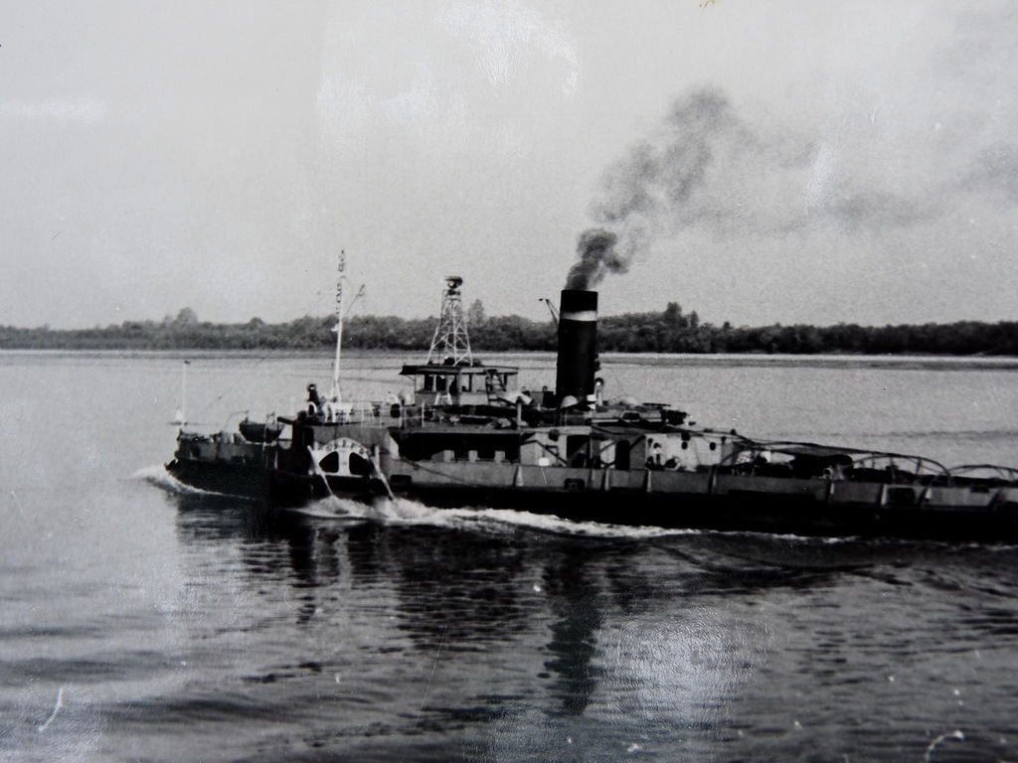На реке Сура стояли наготове баржи для погрузки вина, чтобы отправить его в Ядрин, Арзамас, Нижний Новгород, Казань, Москву, Санкт-Петербург . (фото барж на Суре)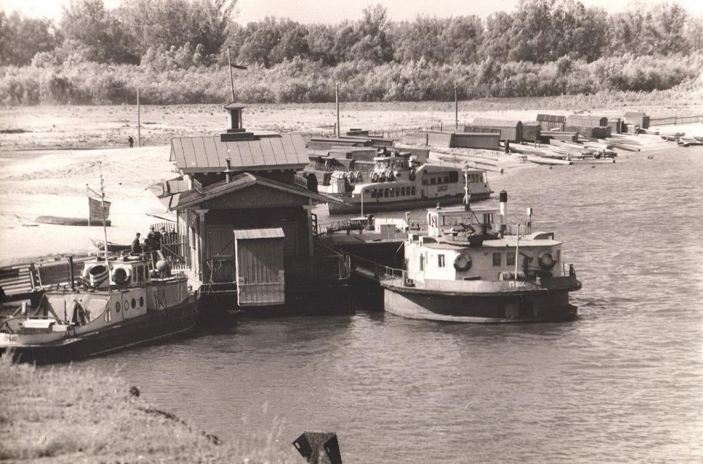Ему же принадлежал и крупнейший магазин с торговым оборотом в 320000 рублей. Товары для него поступали из Петербурга, Москвы, Одессы, Ростова, Саратова, Самары, Баку, Нижнего Новгорода и других городов. Он одним из первых начал вкладывать свои средства в строительство Московско-Казанской железной дороги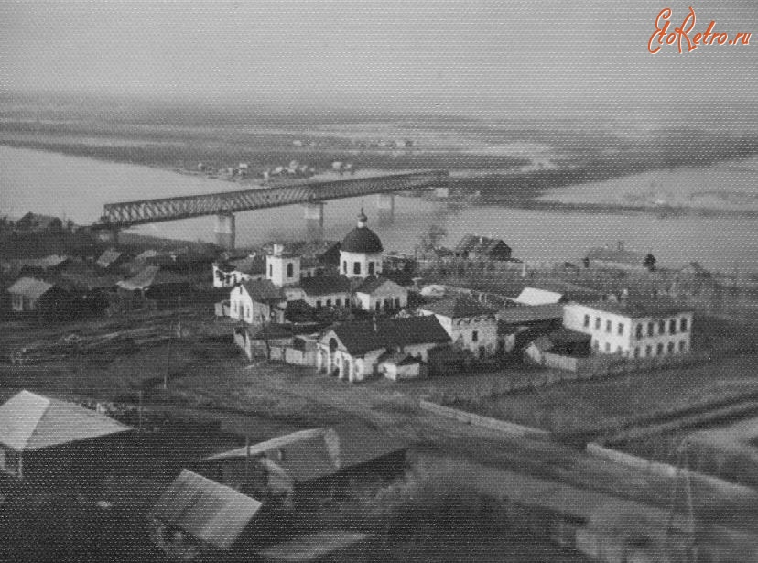 Жанна: Ещё Вашему вниманию предлагается обзор нескольких домов старинной постройки на улице Горького( Нижегородская) . Пока о них мало что известно, но, может быть, они подарят нам ещё одну историю
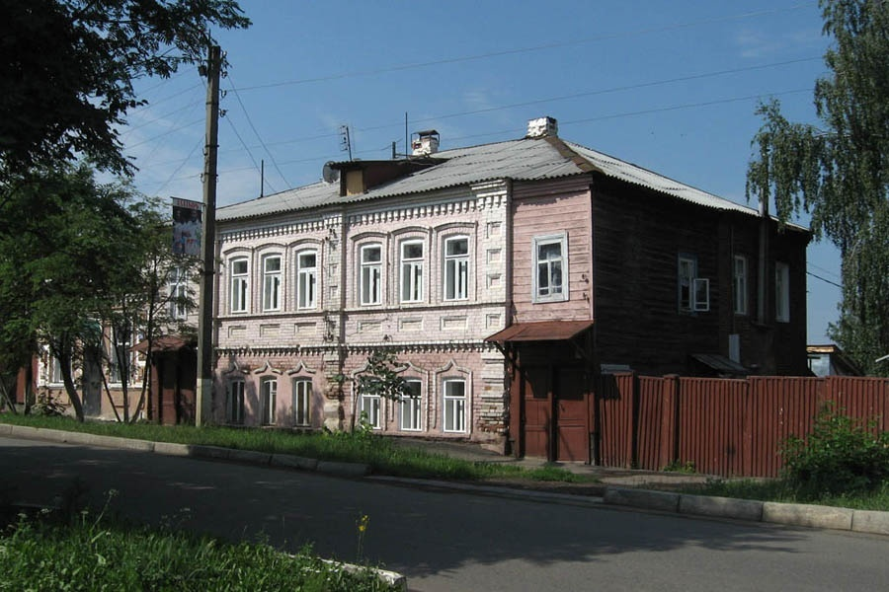 От них прямо-таки веет историей, а внешний вид привлекает внимание всякого прохожего
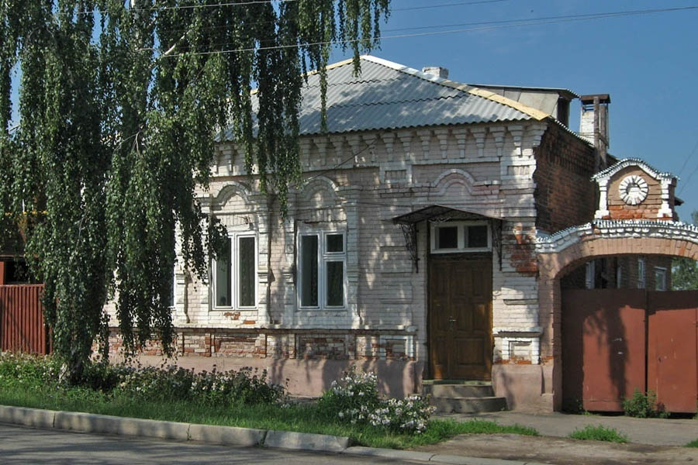 Эта улица была богата фотостудиями. Например, здесь, в собственном доме, открыл фотографический павильон алатырский мещанин Николай Владимирович Милютинский. У местных жителей среди семейных фотографий часто встречаются снимки с надписью «Художественная фотография В. В. Милютинского», его брата. Алатырь они покинули в 20-х годах.
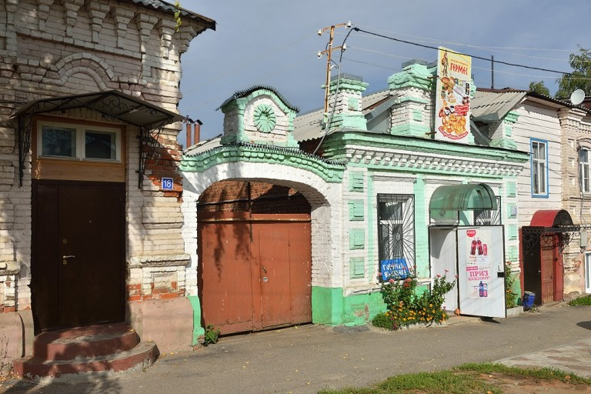 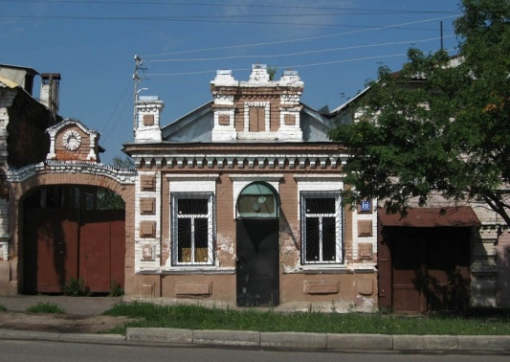 Прекрасные здания города. Они радуют глаз своей купеческой красотой (фото бывших купеческих лавок) В целом, в городе много ещё исторических мест, но это будет уже другая история
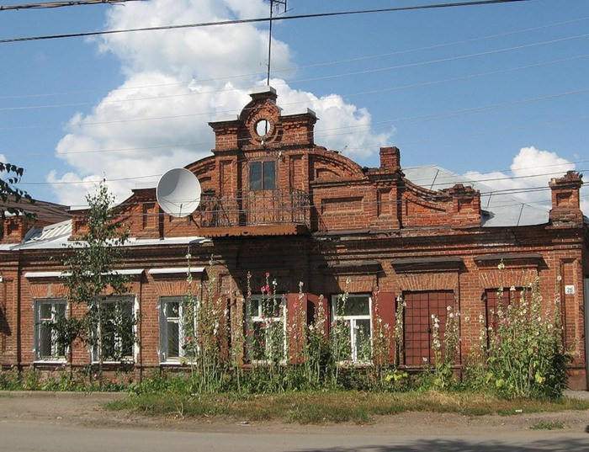
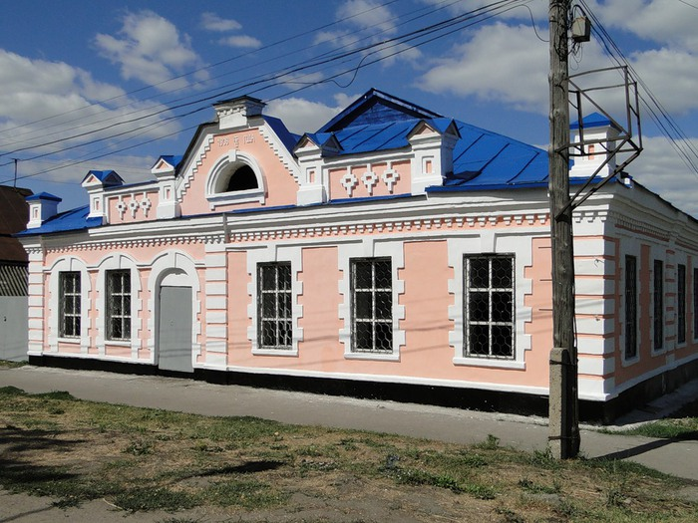 Алатырский трактир, постройка 1902 года ,в своё время он находился на окраине города.

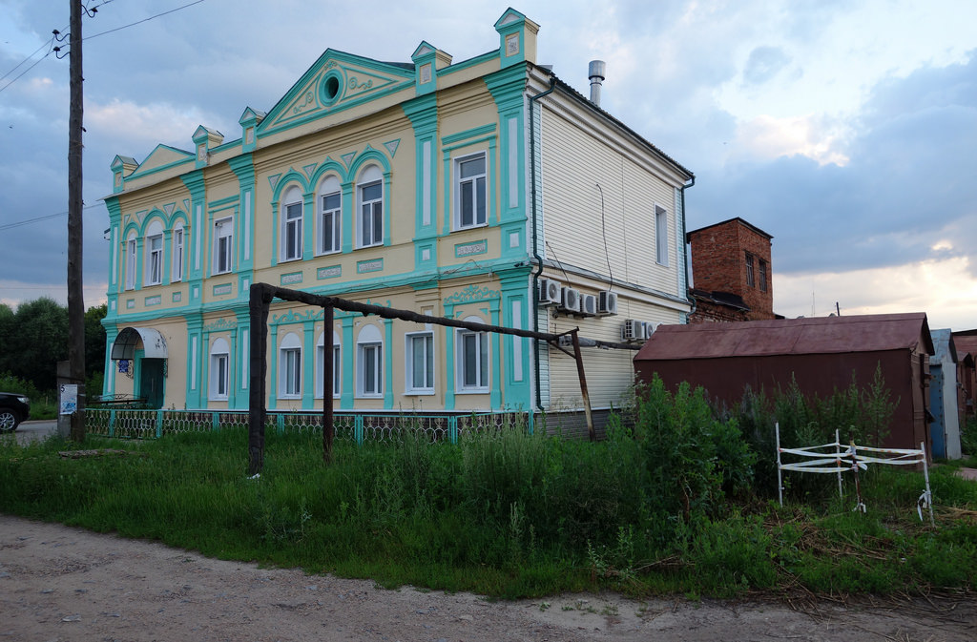
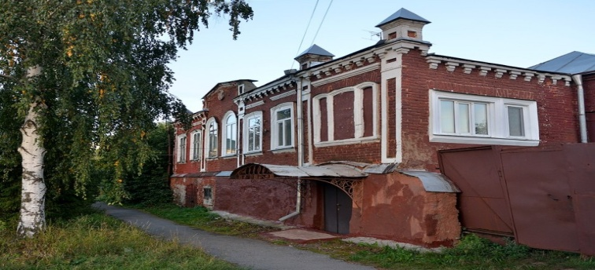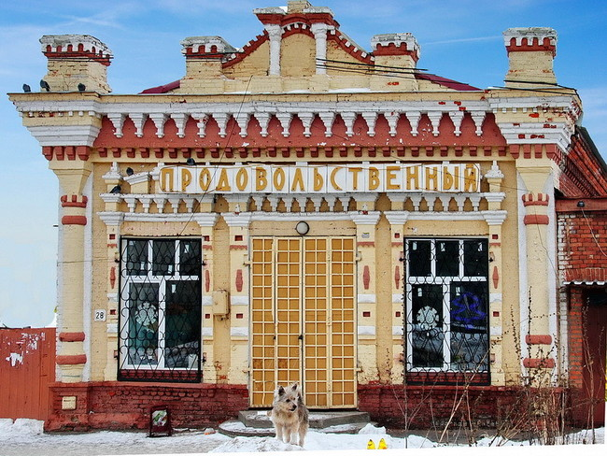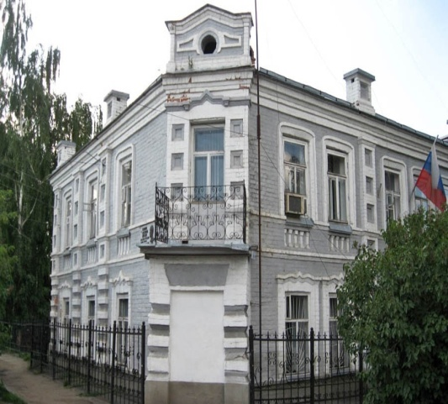
Здание старого Алатырского железнодорожного вокзала. Построен в 1893
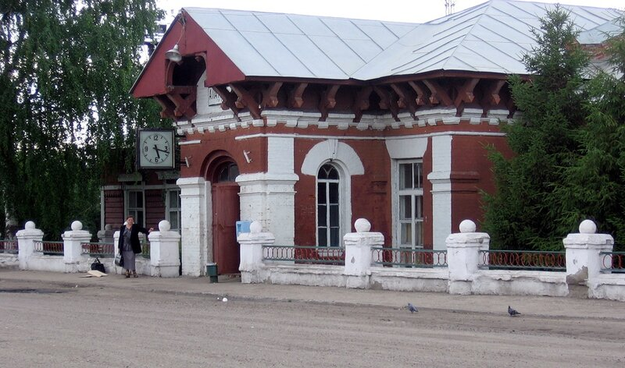Новый вокзал в городе Алатыре открыт 23 июня 2006 г
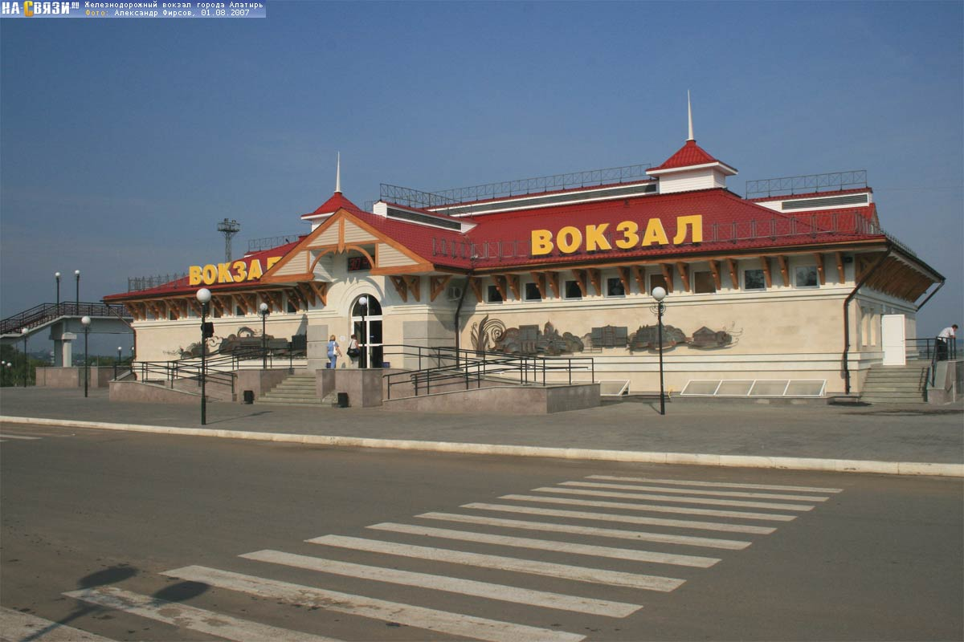
Преподаватель 1: Мы сегодня совершили виртуальную экскурсию по древнему Алатырю. Узнали много нового и интересного о нашем городе. Преподаватель 2: Считаю, что вы согласитесь со мной -классный час был познавателен. Мы часто проходим мимо не замечая окружающей нас красоты. А ведь мы действительно живём в уникальном по архитектуре городке и сегодня мы убедились в этом. Спасибо всем. До новых встреч.
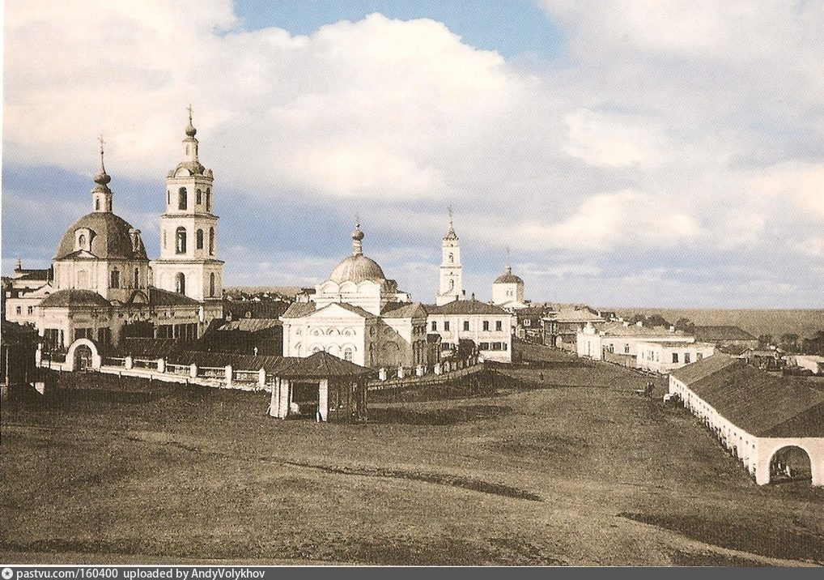
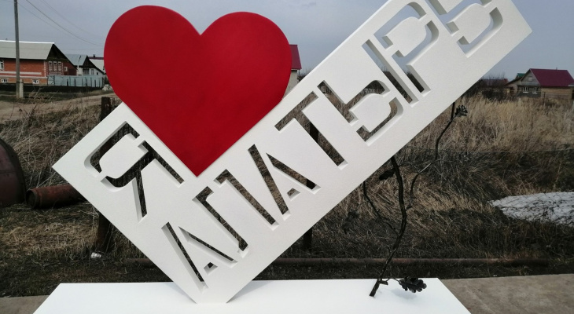 IV. Библиографический список. 1. Алатырская старина: Сборник исторических очерков В.Э. Красовского. – М.: ГП «КНИСС», 1995.
2. Алатырь. Летопись города. Факты, события, воспоминания, фотографии. Часть первая. XVI век – начало XX века. – Алатырь: 2002
3. Алатырь. Летопись города. Факты, события, воспоминания, фотографии. Часть вторая. XX век – начало XXI века. – Алатырь: 2002.
4. Кочетков В.Д. Алатырь. – Чебоксары: Чуваш.кн. изд-во, 1978.
5. Краснов А.К. Краеведческие очерки о замечательной истории города Алатыря. Серия «Память Чувашии» / Под ред. А.С. Никитина. – Чебоксары: 2002 6. Красовский В.Э. Трехсот-пятидесятилетие города Алатыря: Краткий исторический очерк. – Симбирск, 1902.
7. Об Алатыре и алатырцах. Научно-популярное издание. Чебоксары, 2002.
8. Судаков М.А. Город Алатырь во второй половине XIX – начале XX веков. Научное издание. Чебоксары, 2002.
9. Шишкин В. Об Алатыре и алатырцах. Научно-популярное издание. Чебоксары, 2006.
10. Галаган А.А. История российского предпринимательства. От купца до банкира. П3. 11.Купечество в России. XV — середина XIX вв. М., 1997.
12. Ю.Б. Захаров»Однажды много лет назад в Алатыре». Чебоксары, 2013.
13. Архивные материалы Алатырского краеведческого музея.
14. Анна Ильинова. « Знакомый и незнакомый Алатырь». 15.Сборник «Наше купечество и торговля»; Москва, 1865 год. 16.Интернет ресурсы.

